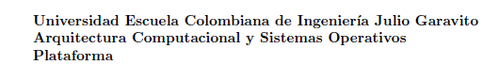

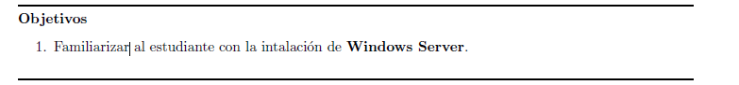

**WINDOWS SERVER NO GUI-GUI Instalación VM- Nombre: Andersson David Sánchez Méndez ACSO-2-1L**



**Configuración inicial en Oracle VirtualBox con ISO 2025 SIN GUI**

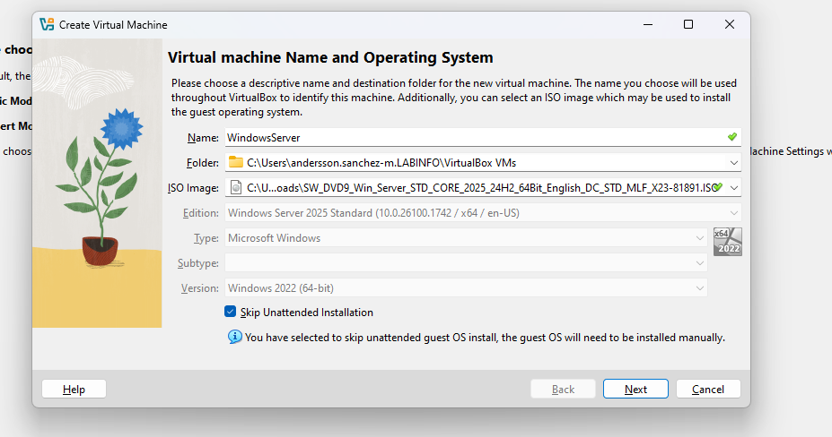



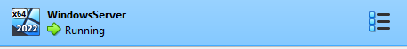

**El ISO ("International Organization for Standardization") es muy importante agregarlo porque su función radica en instalar un sistema operativo o software. Actúa como un disco virtual, por lo que se puede usar de la misma manera que un CD o DVD. Así, es la herramienta para que se pueda instalar Slackware correctamente.**

**Luego, de esto, si se configura el hardware con las especificaciones descritas por Microsoft para Windows Server.**

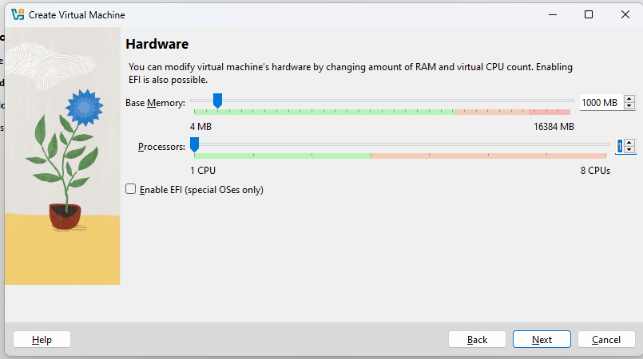

Se configura el disco duro.

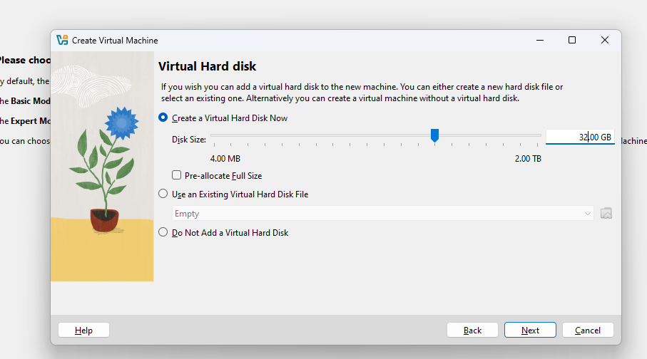

**Se tiene en cuenta el resumen de la máquina virtual para verificar que todo esté bien configurado. Se oprime finish.**

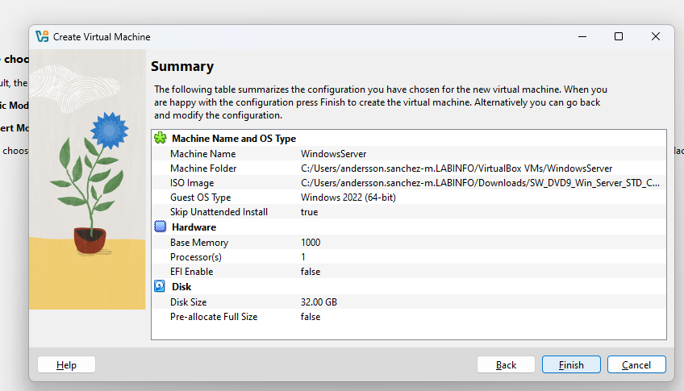

**Ahora, si se inicia la máquina virtual, click derecho sobre la VM y Start. Luego, de que carga la VM, aparece este menú para configurar el idioma. Se selecciona:**

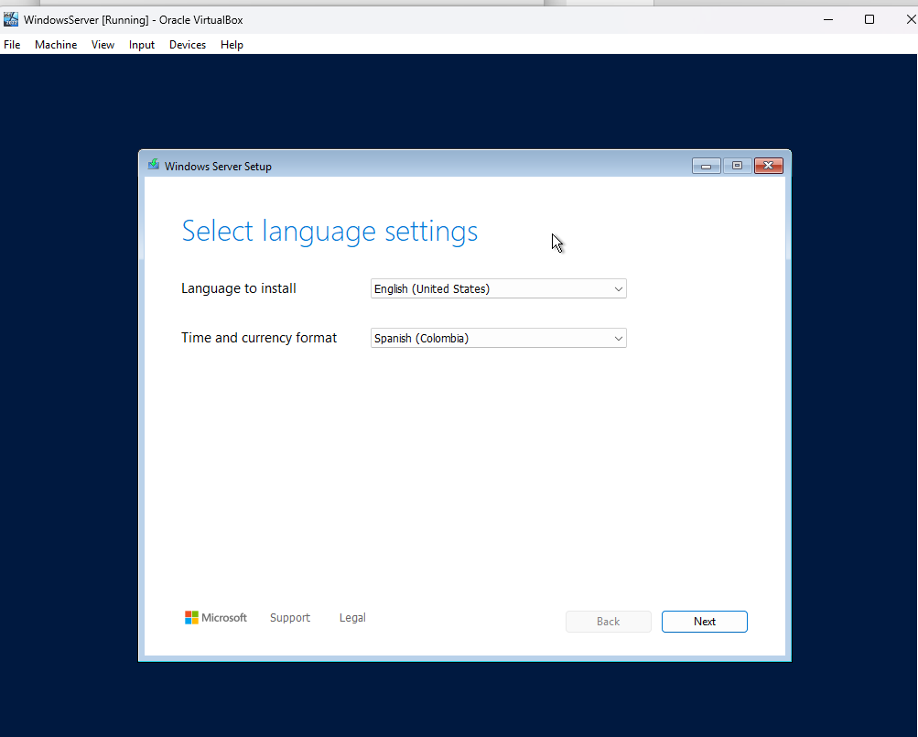

También se configura el teclado en Latin American

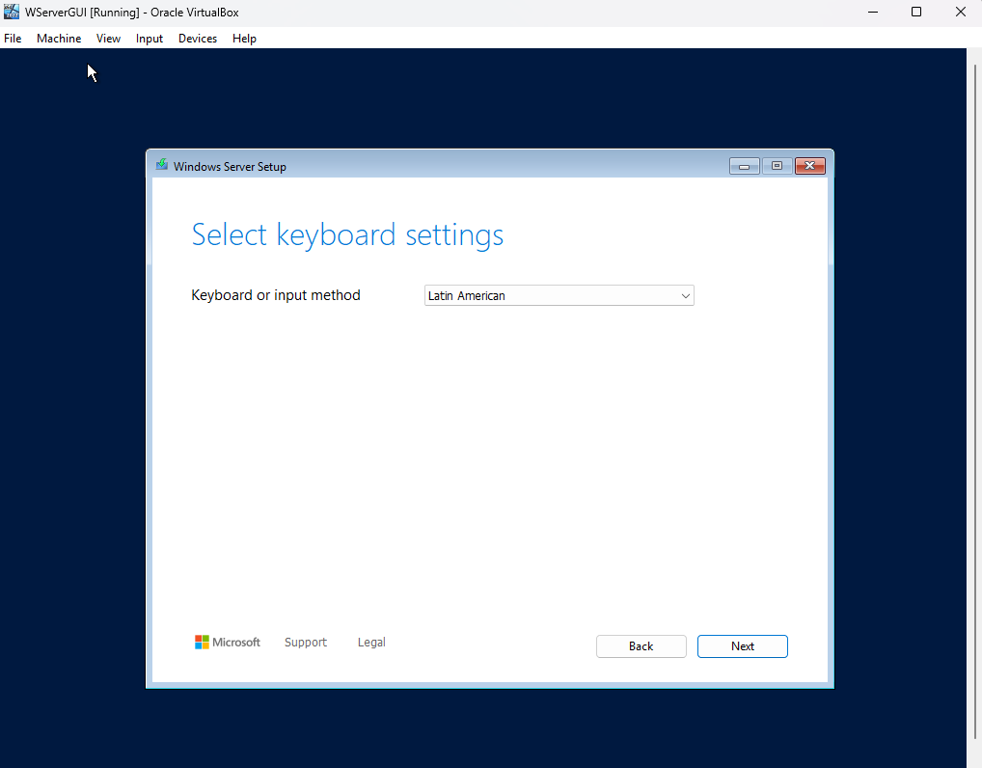



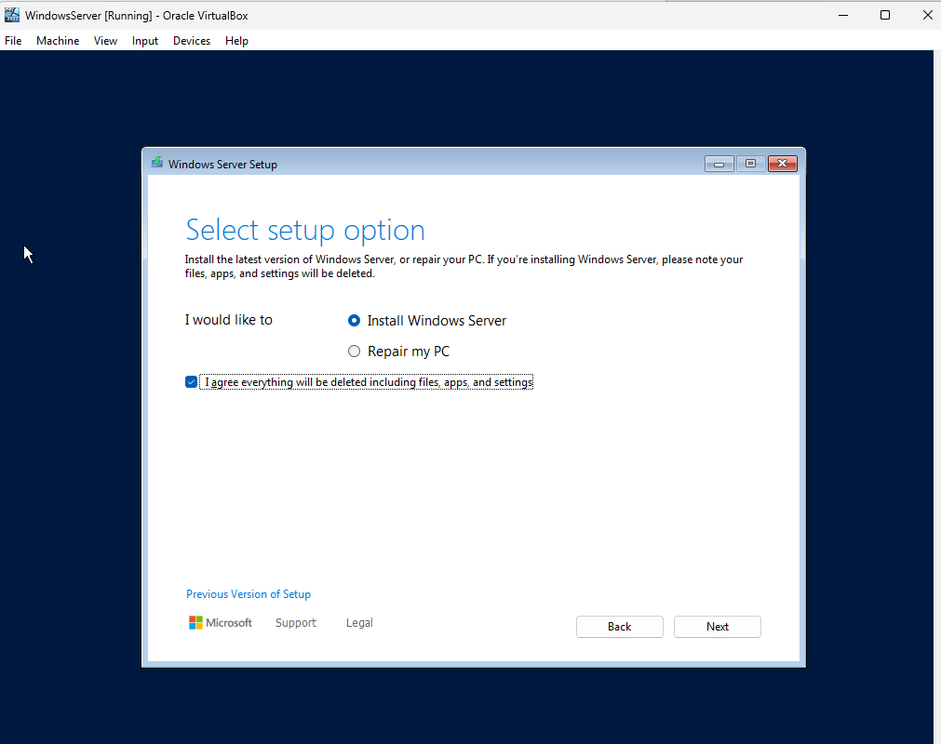

Se selecciona la configuración Standard que es la Windows Server sin GUI.

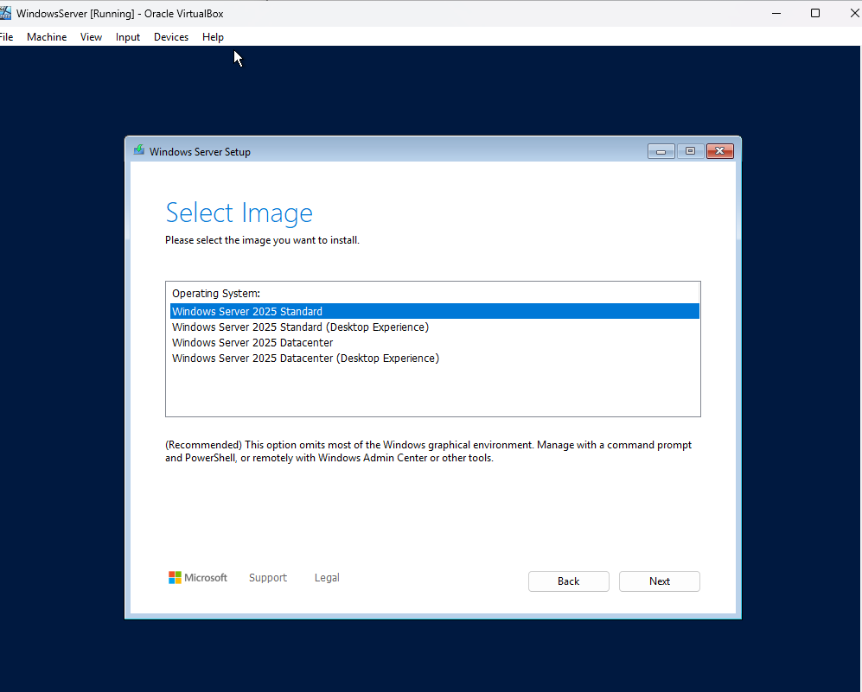

Se aceptan los términos de licencia.

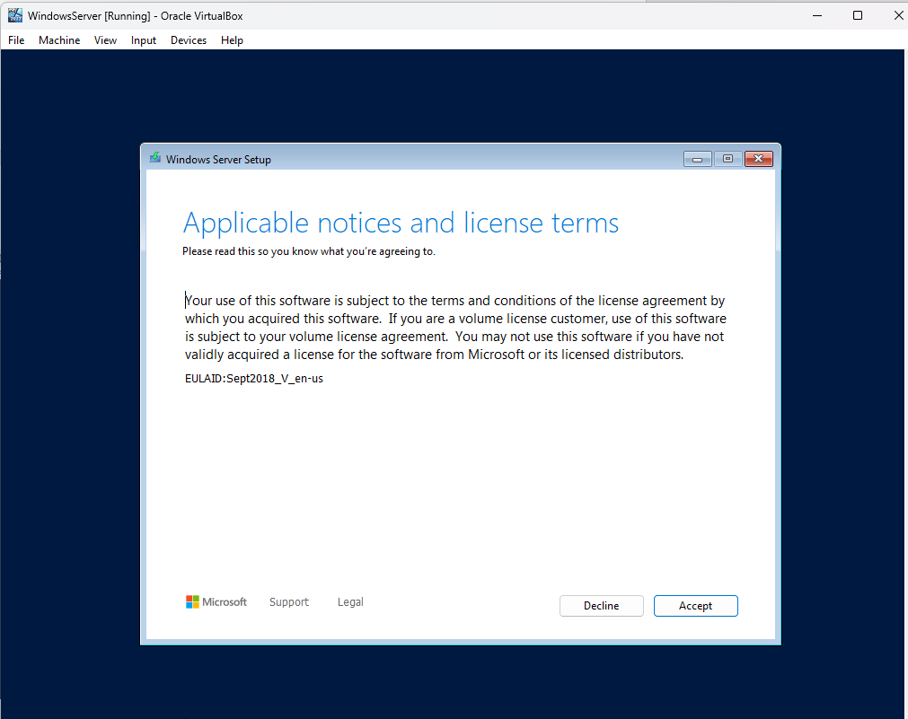

Se selecciona la ubicación para instalar el Windows Server y next.

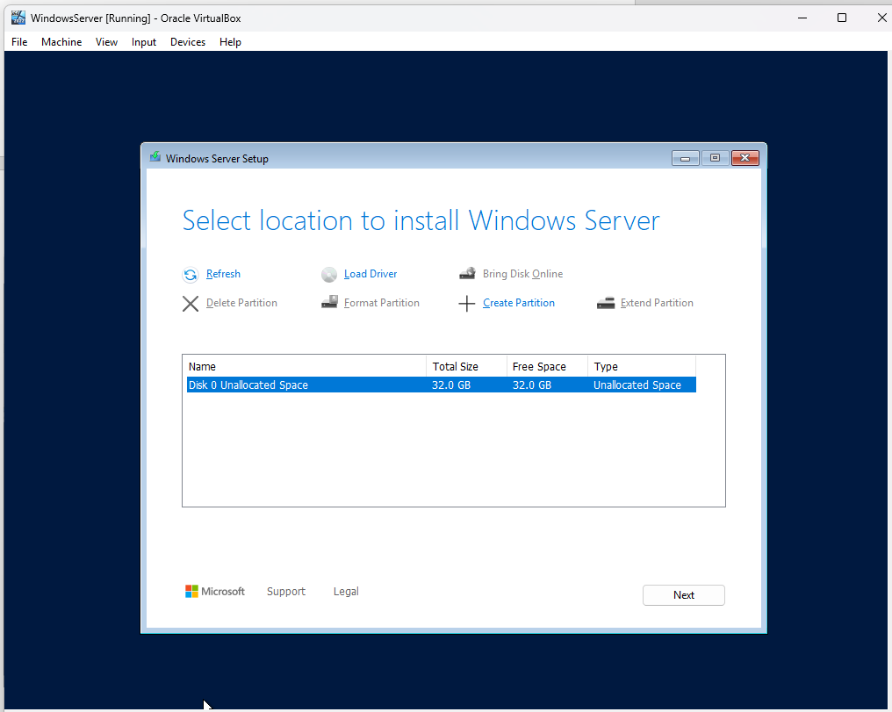

Se da en install

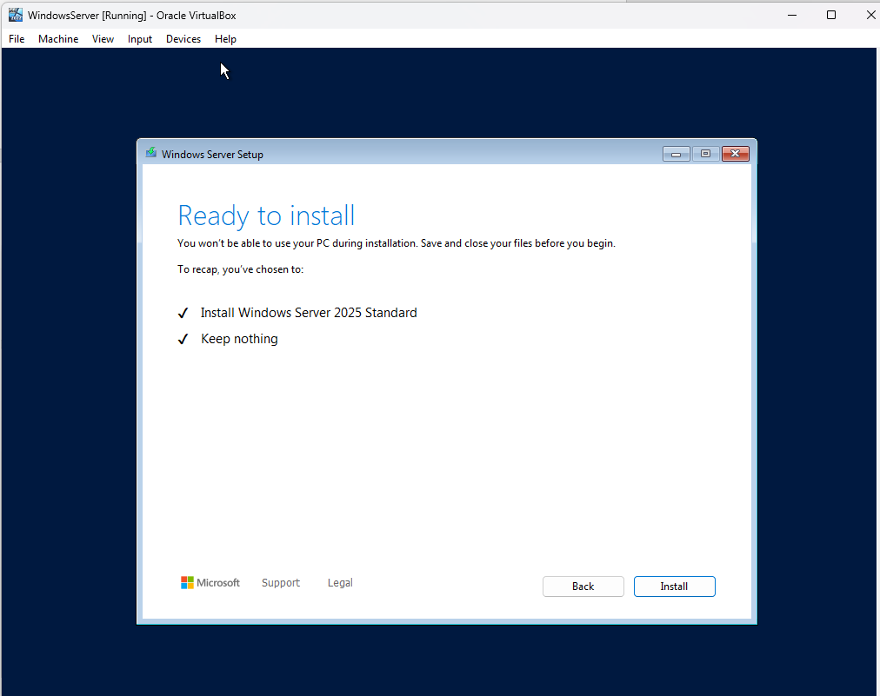

Se espera a que termine la instalación

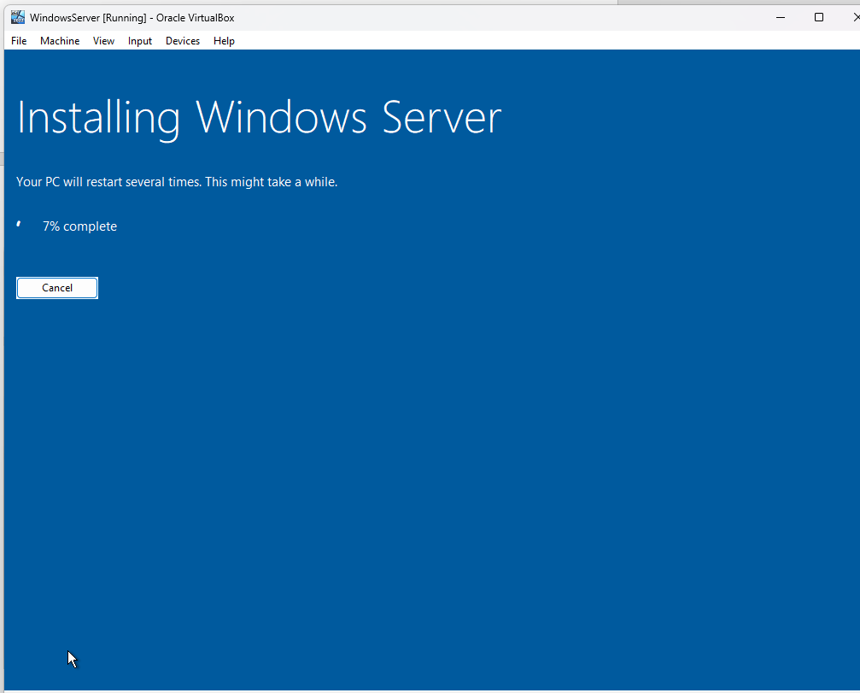

Luego, se configura la contraseña para el usuario, dándole en ok.

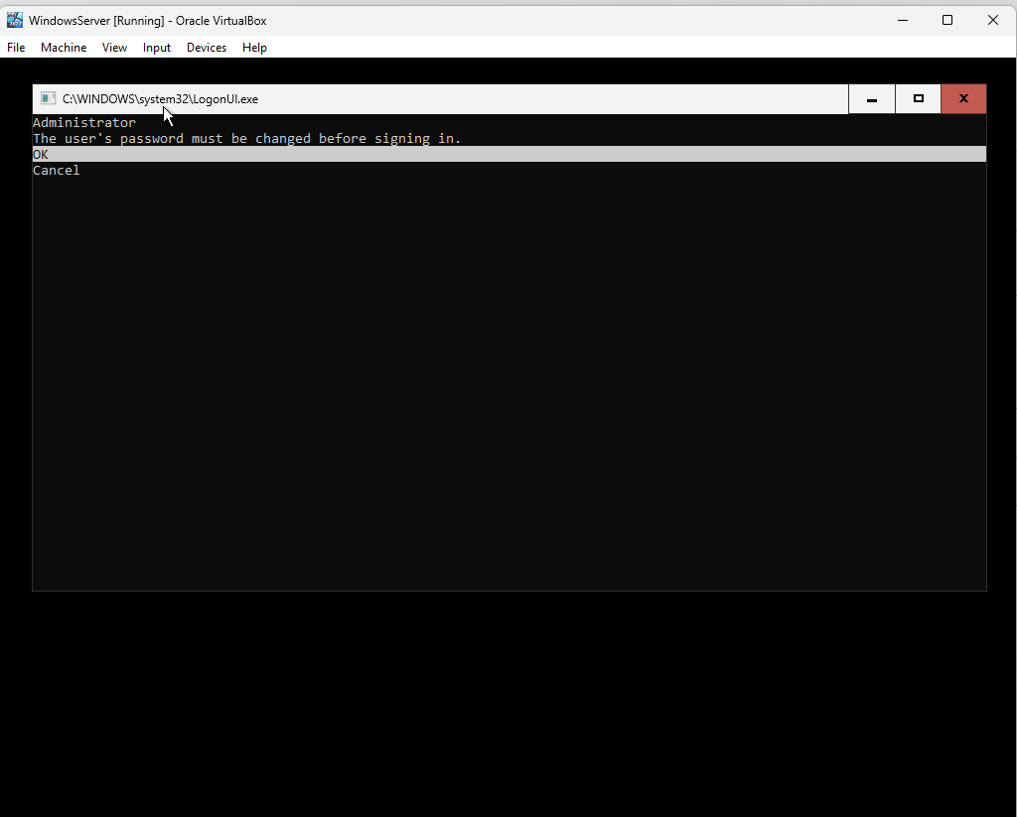

Confirmación de la contraseña agregada.

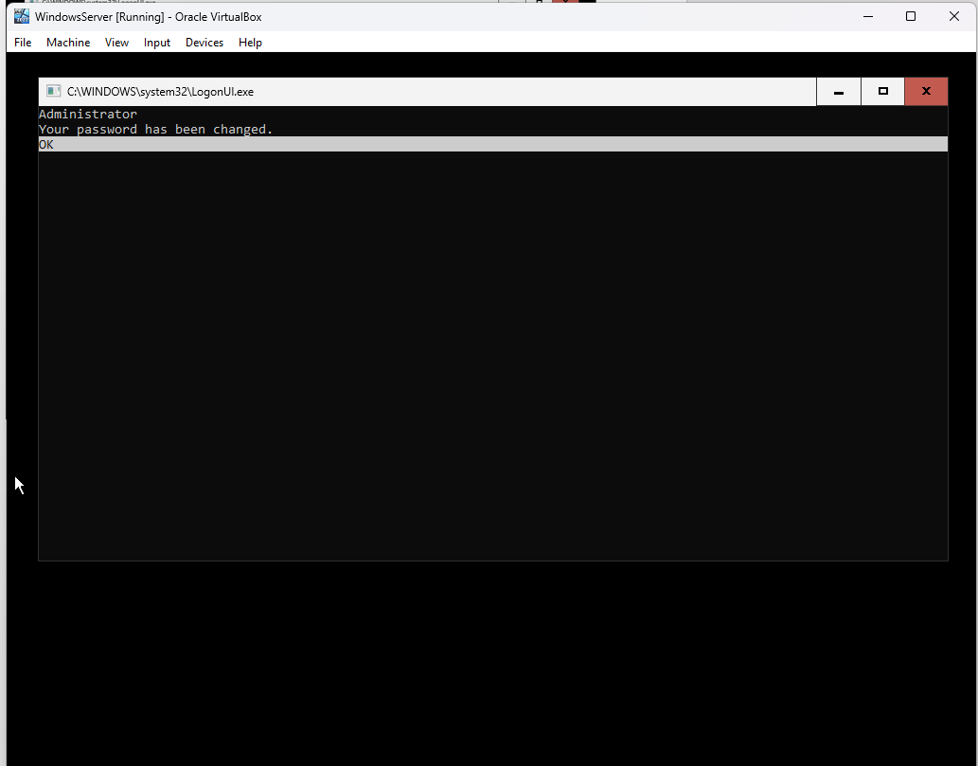

Se selecciona la opción 1 de Required

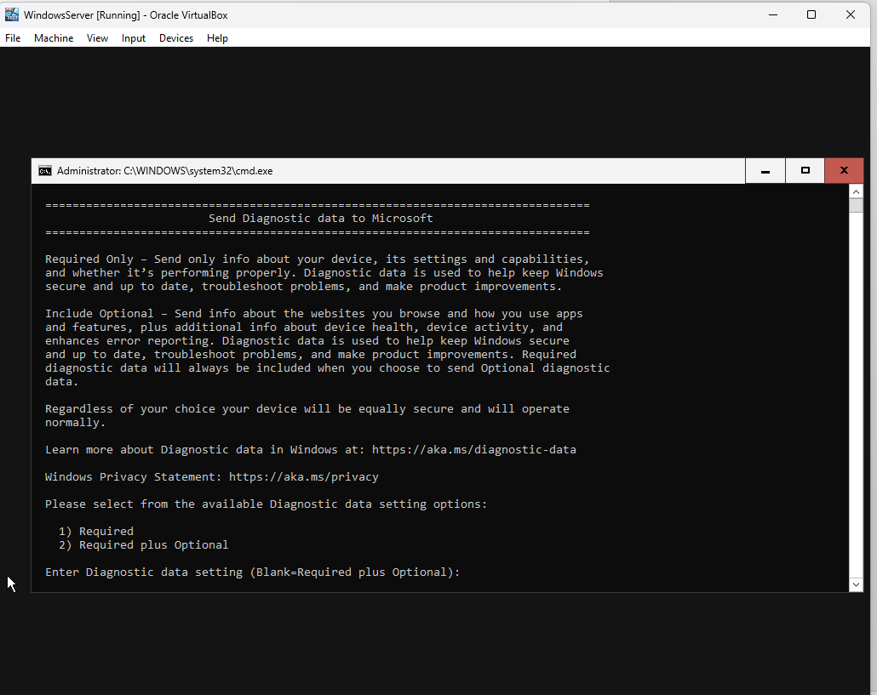

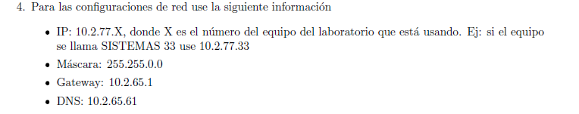

Para esto se escribe la opción 8 para la configuración de red

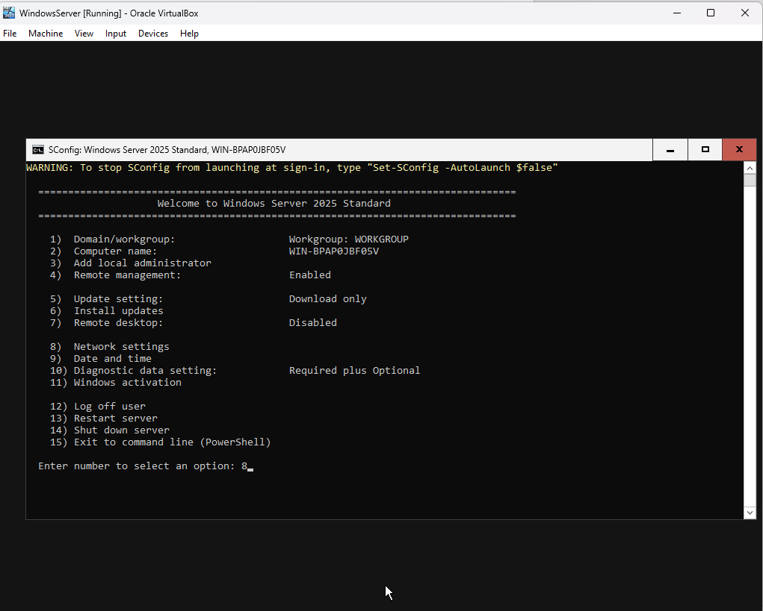

Ahora, opción 5 o el número que aparezca (hace referencia a la IP del computador que se está usando)

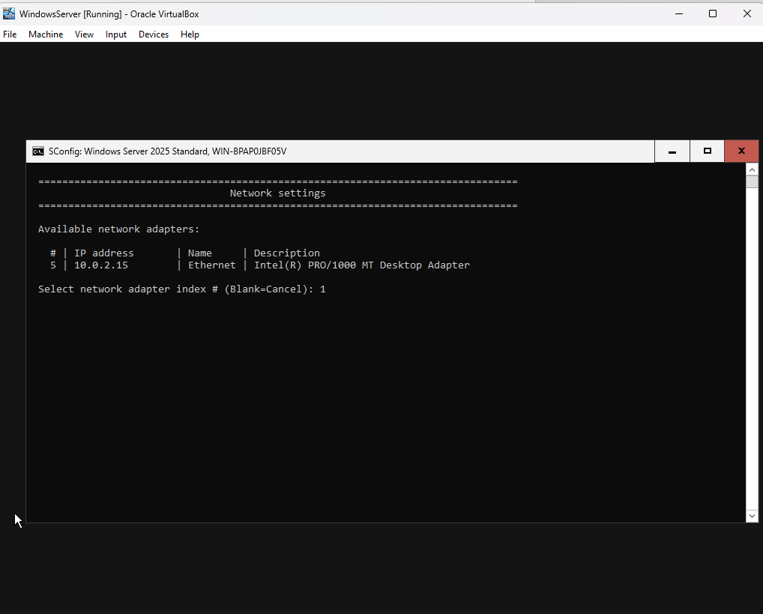

Ahora opción 1 para configurar la red sin la DNS

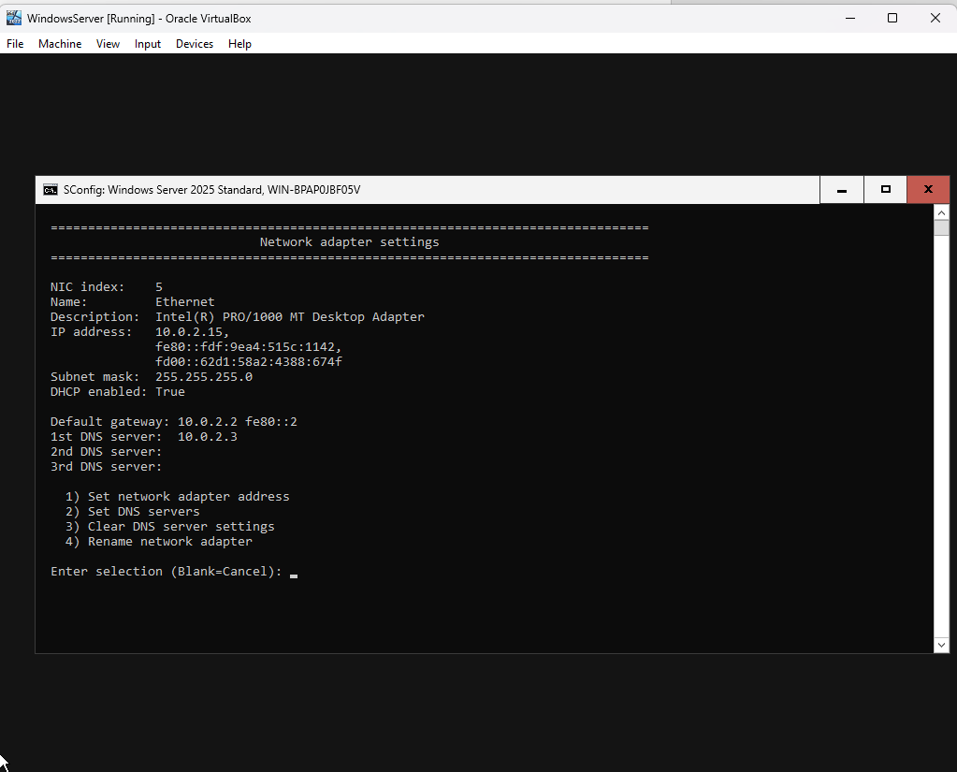

Se escribe la IP, Mask y Gateway

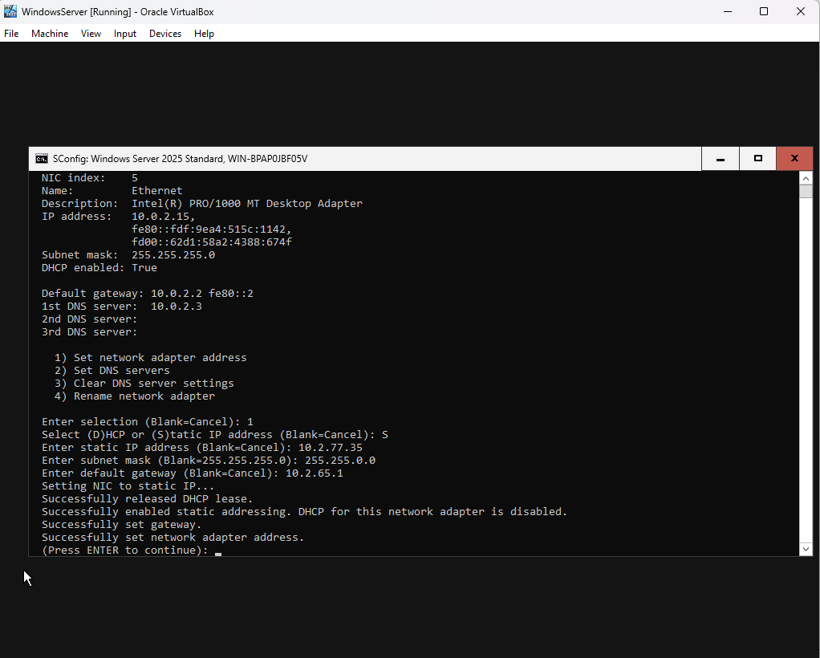

Ahora, si se configura la DNS con la opción 2

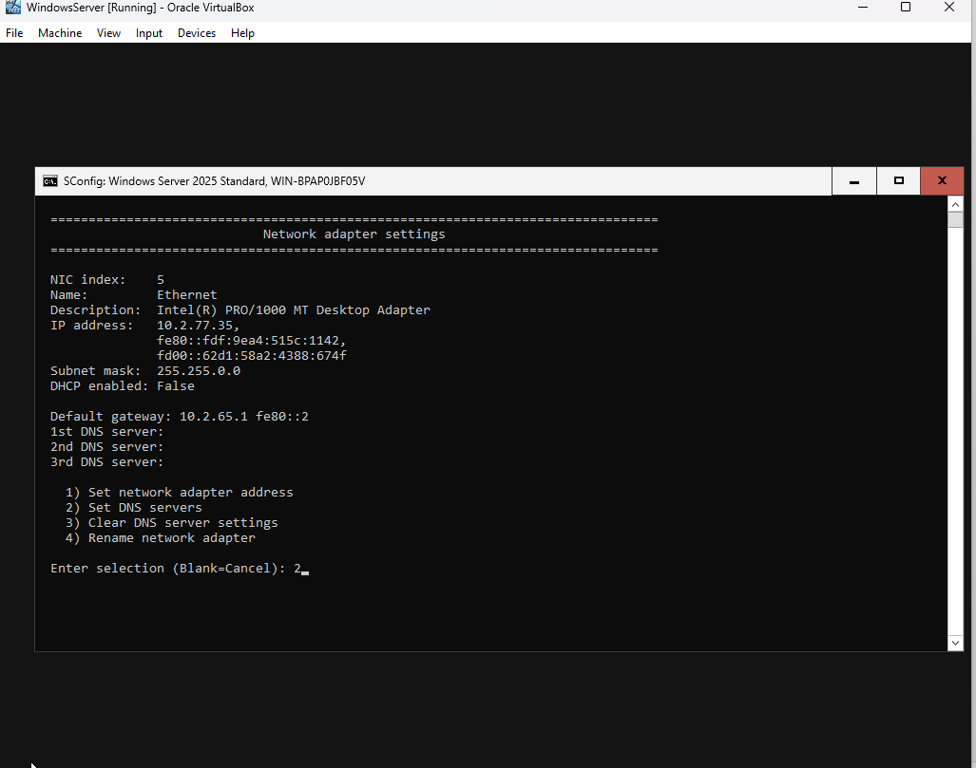

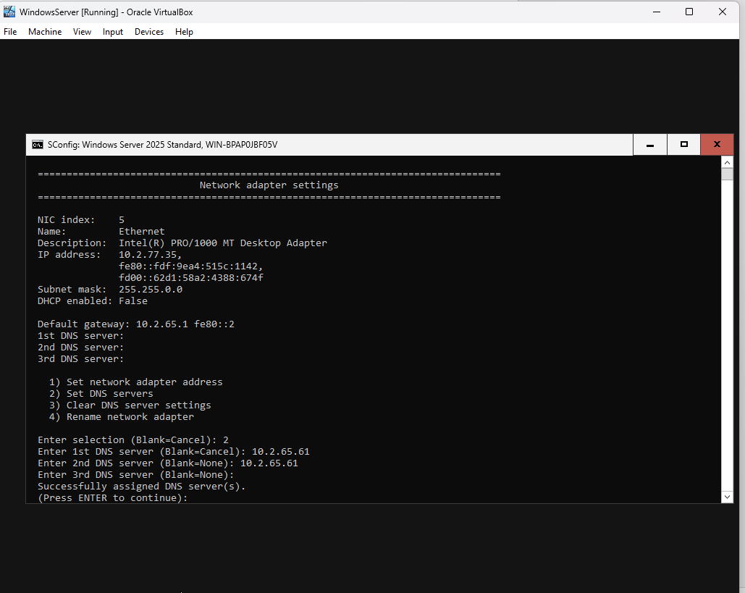

Luego, se hace reboot para configurar toda la red correctamente (opción 13).

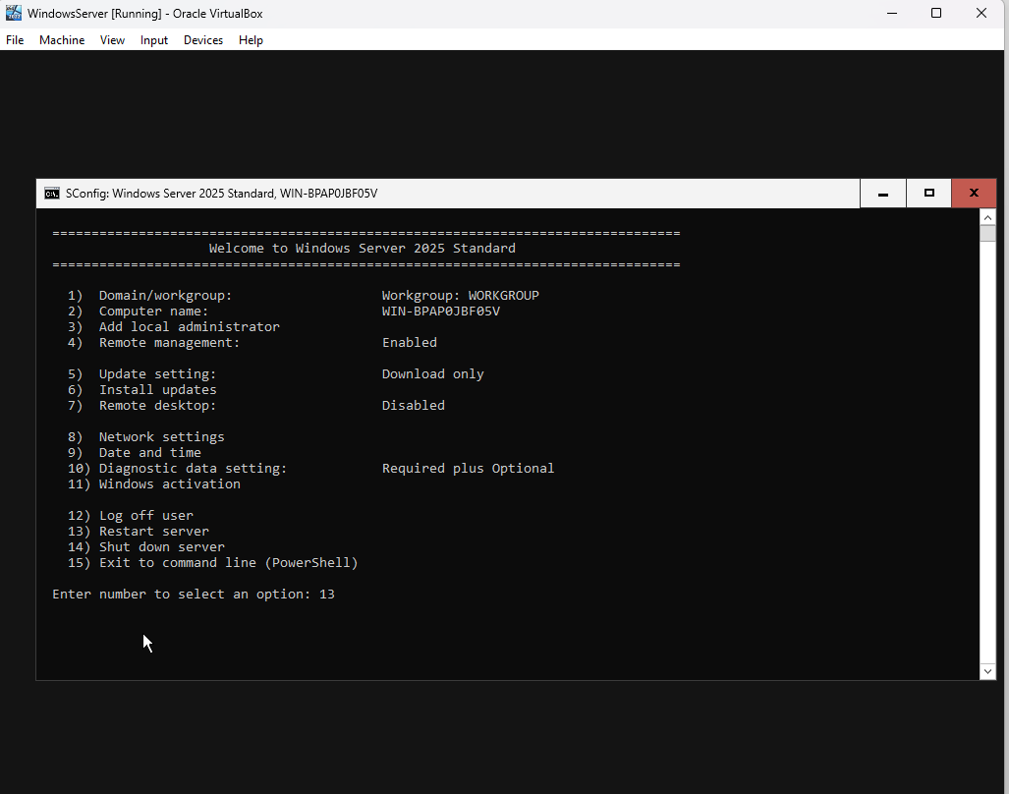

Luego, aparece este menú. Para desbloquearlo, hay que abrir un teclado auxiliar dándole clic derecho en la esquina inferior derecha, al lado izquierdo de CTRL DERECHA, en esa flecha, y se le da Soft Keyboard

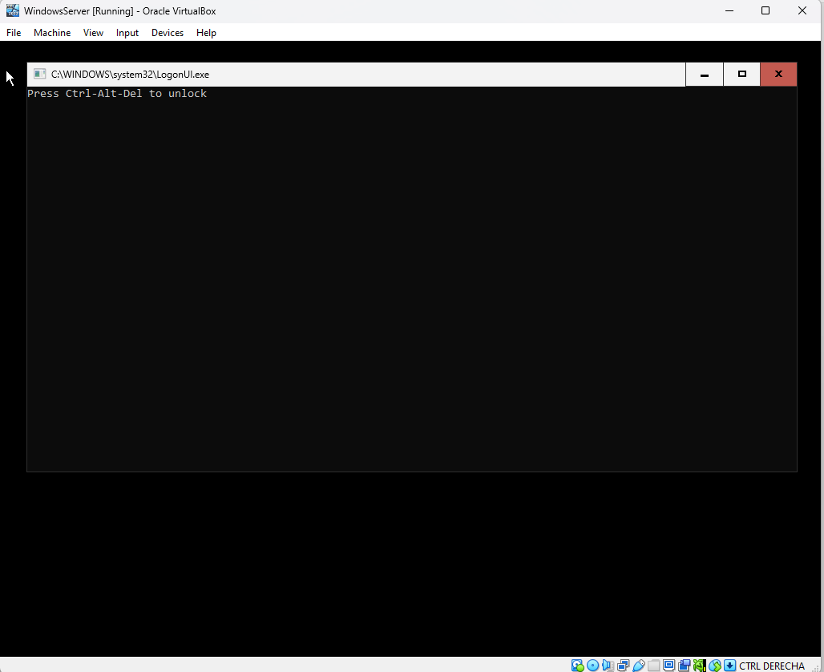

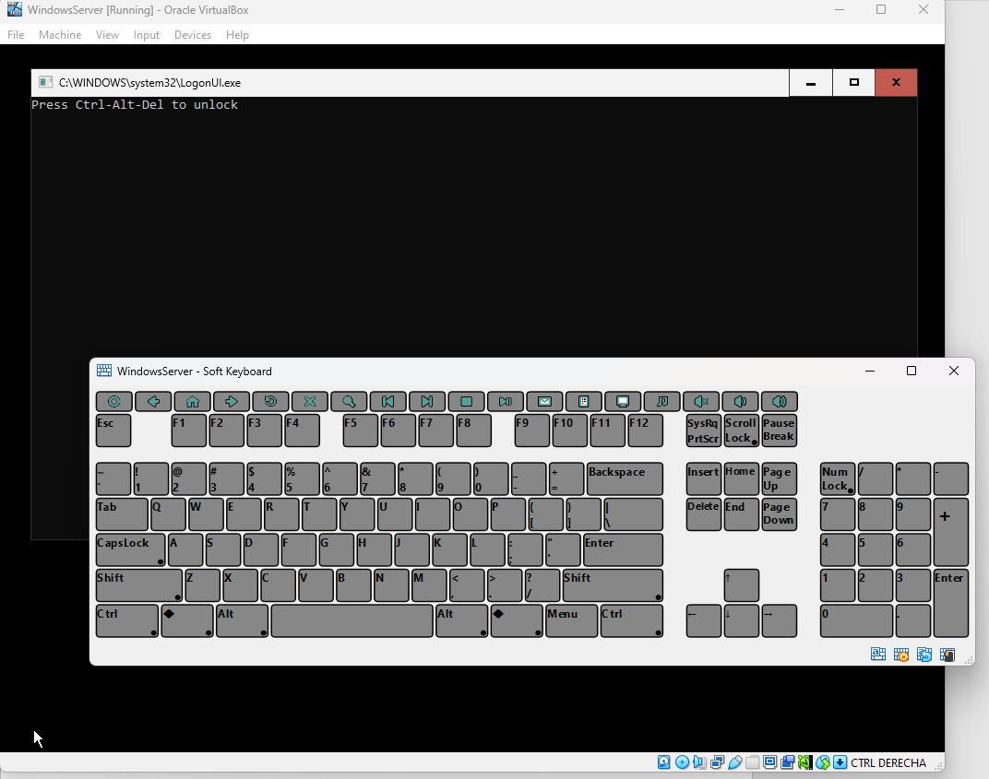

Luego de desbloquear la pantalla, se escribe la contraseña guardada anteriormente.

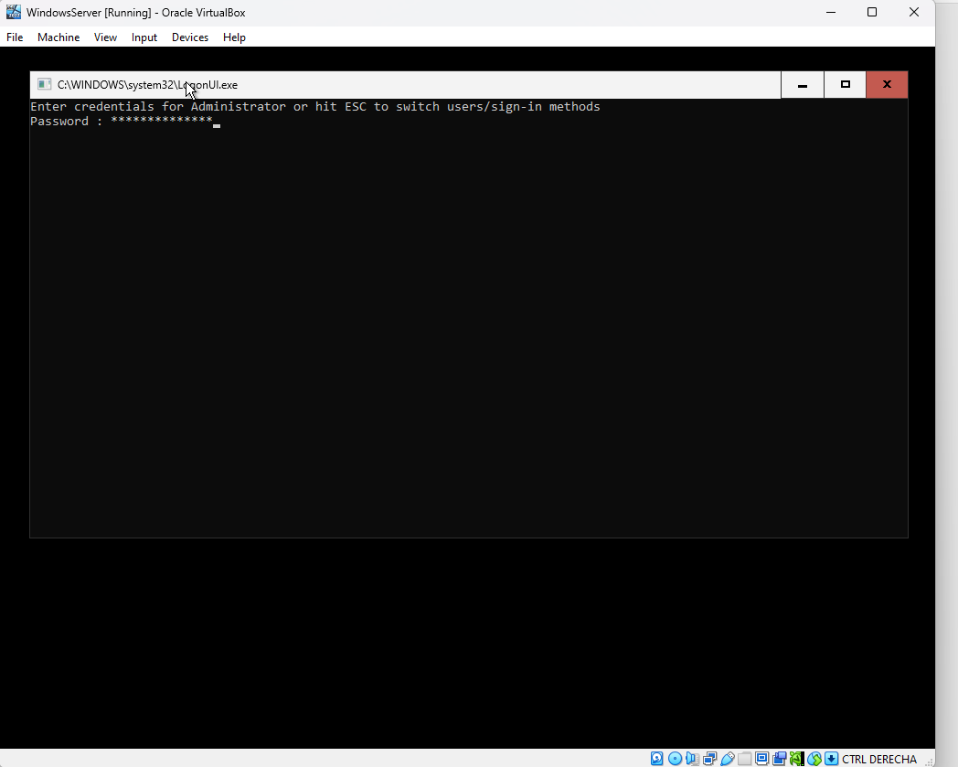

Aparece este menu otra vez, así que, se le da 15 para salir y ejecutar las pruebas

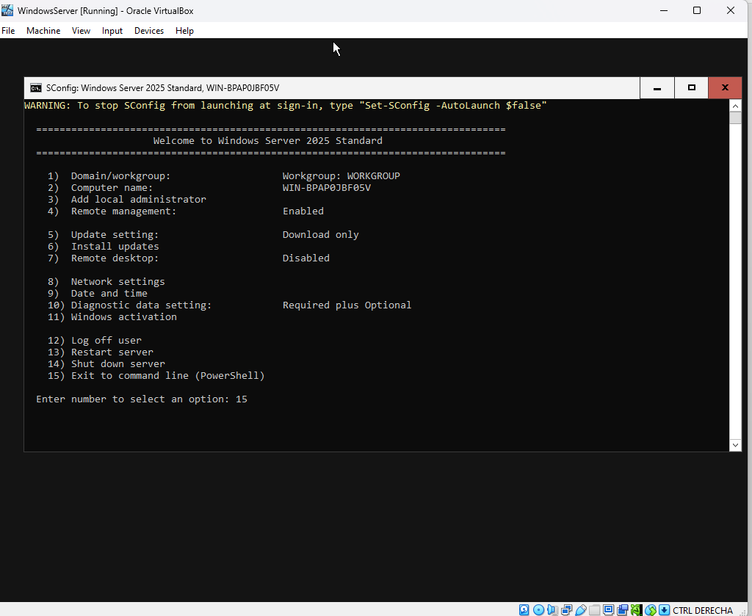

Pero antes de eso, se configura la red a Bridged Adapter, en vez de NAT

Network address translation (NAT) y bridged adapters son dos maneras para conectarse a una máquina virtual (VM) a una red. NAT es usada para manejar direcciones privadas a una dirección IP pública, mientras que bridged adapters conecta el adaptador de red de una máquina virtual a una red física.

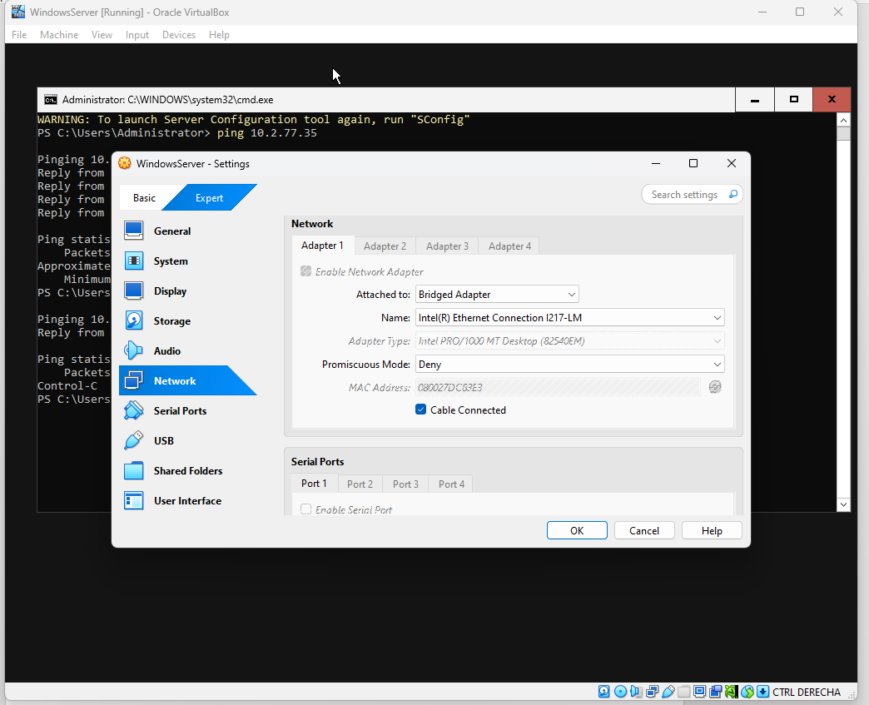

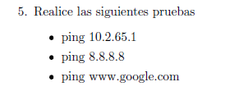

Y otra prueba al comienzo ping 10.2.77.X donde X es el número del computador

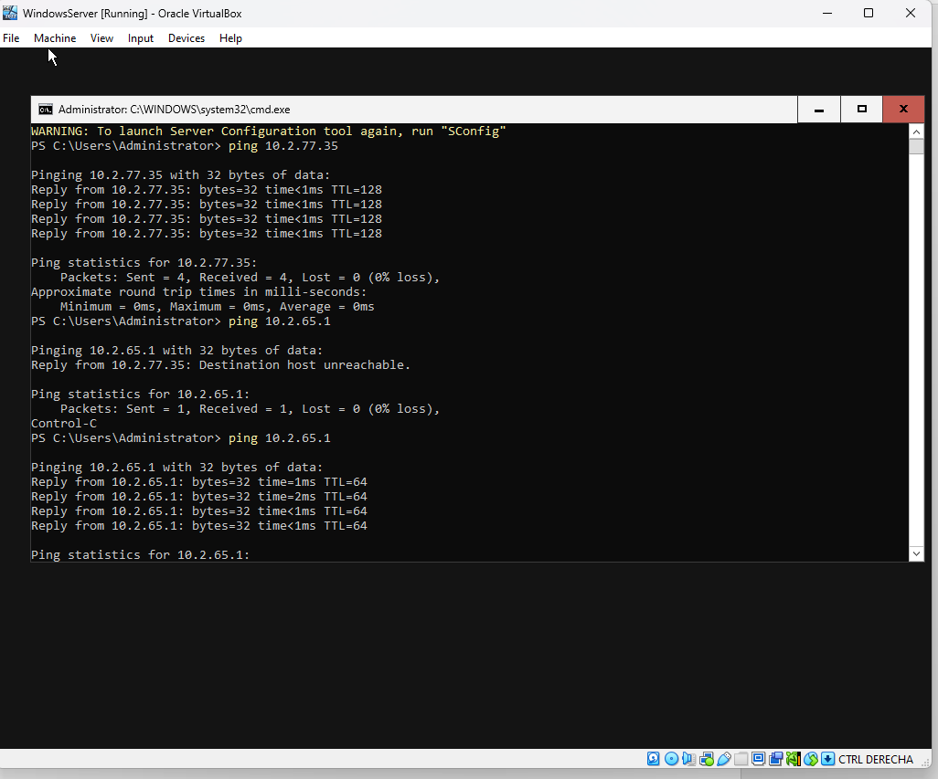

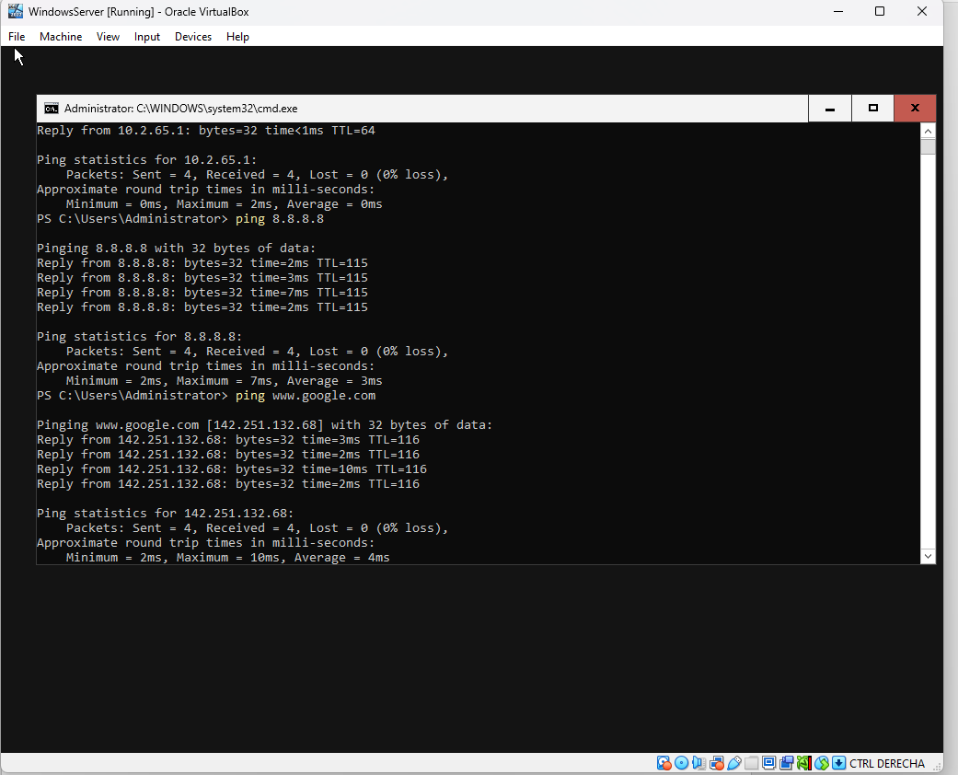

(5 usuarios, no 3)

Esto se logra con el comando **net user nameUser userPassword /add**

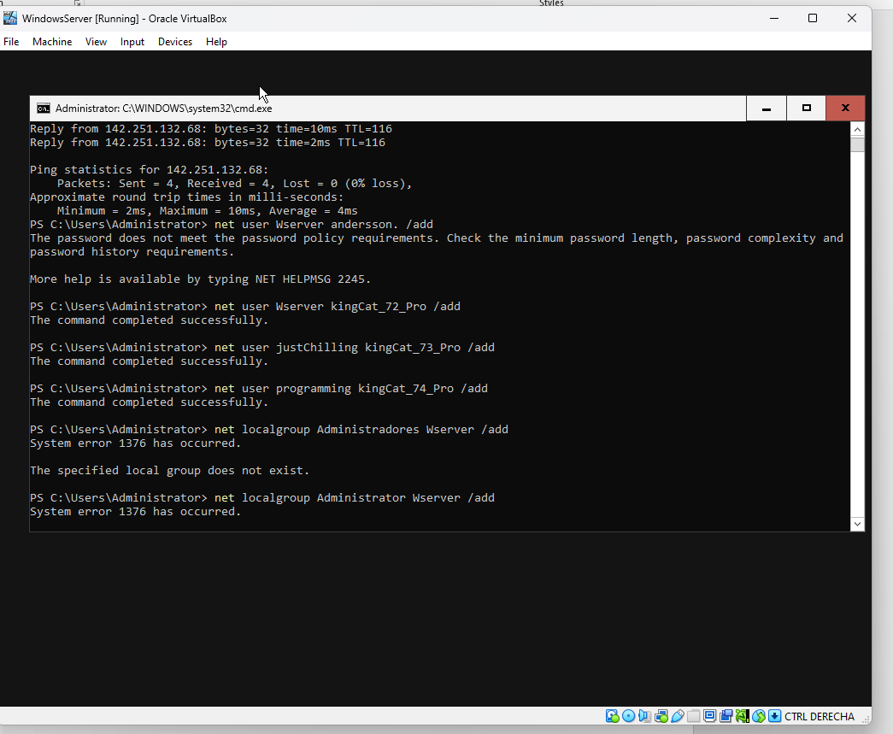



Para asignar permisos, se usa el comando **net localgroup nameLocalGroup userName /add**

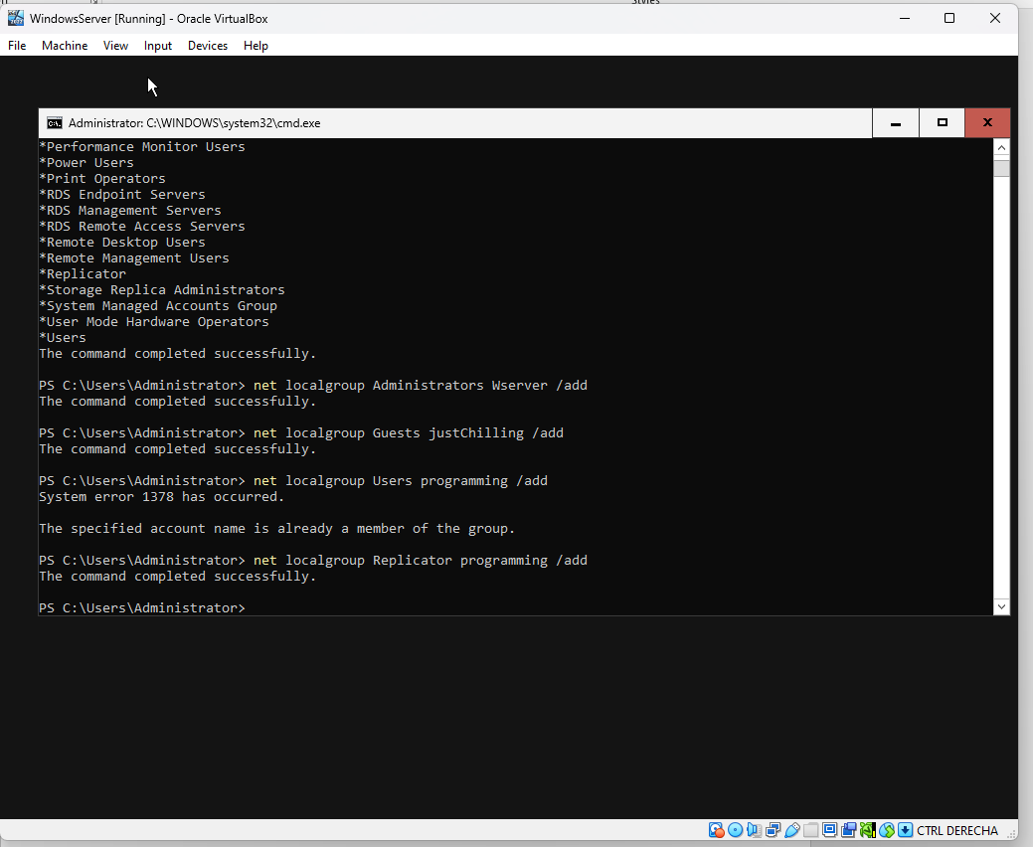

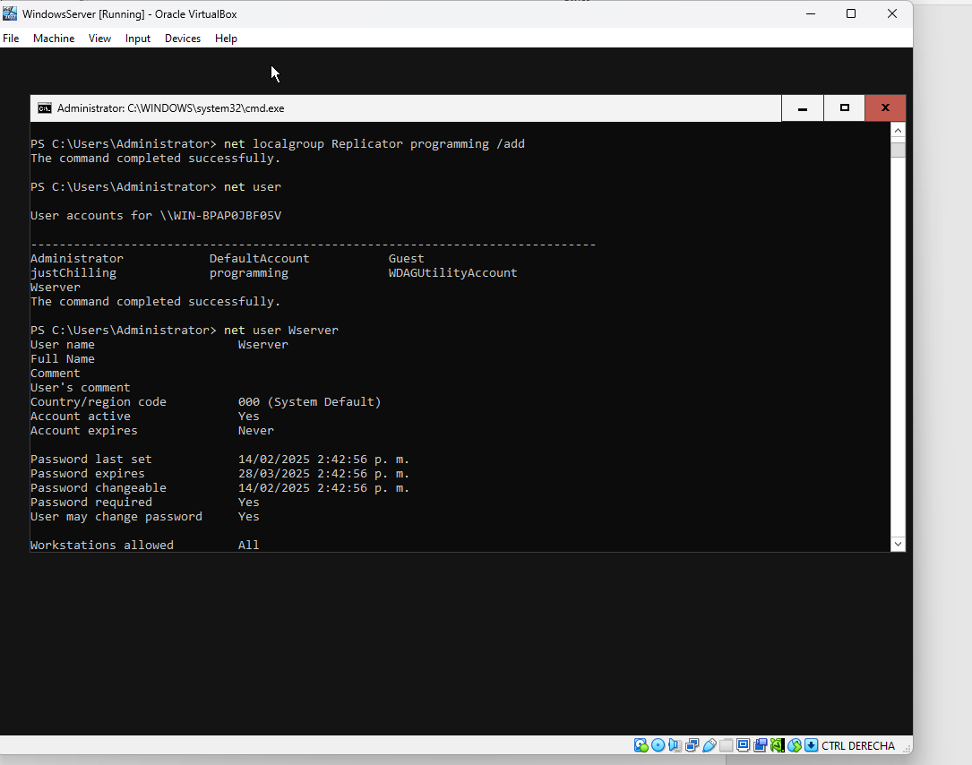

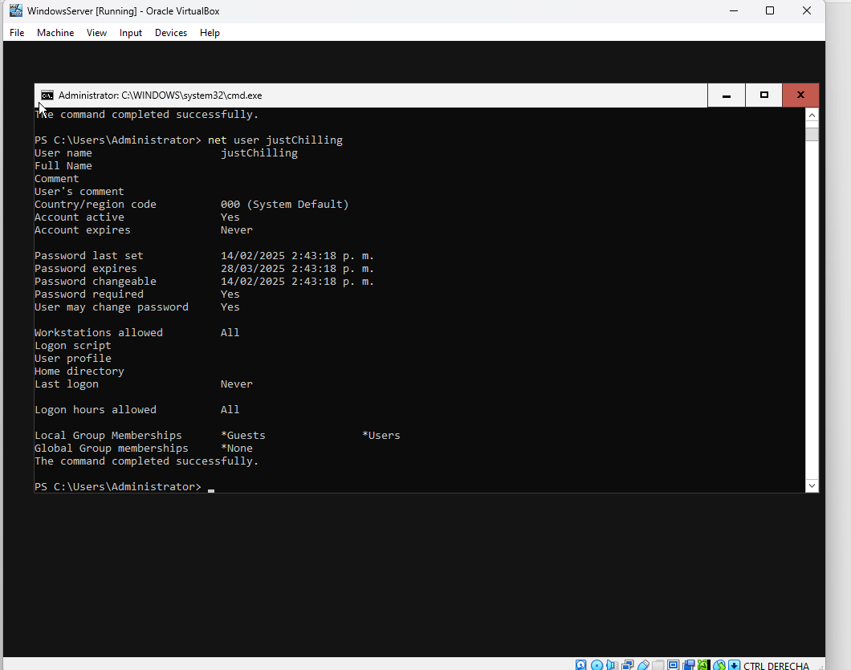

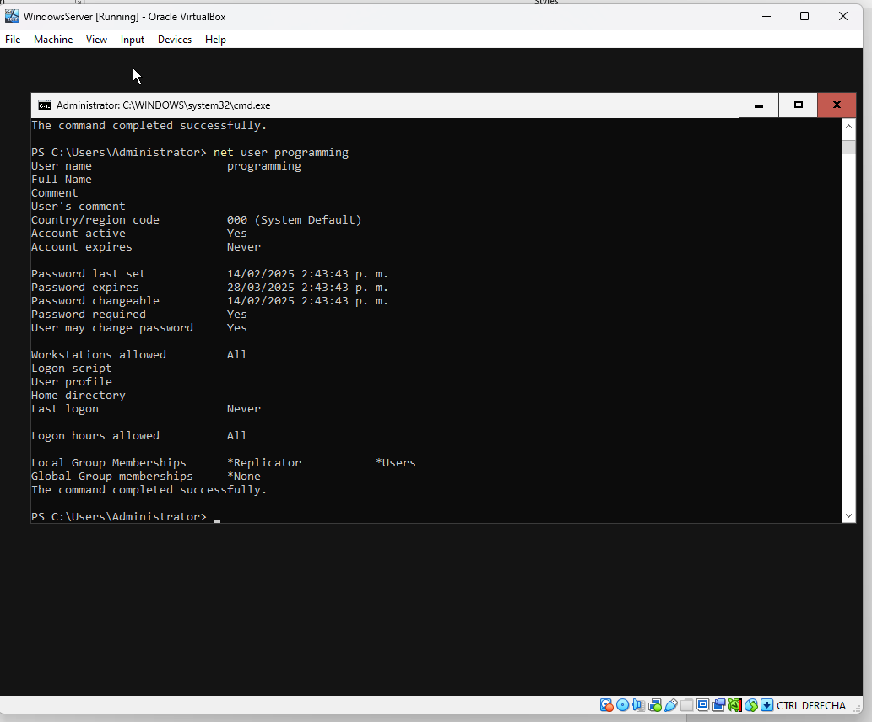

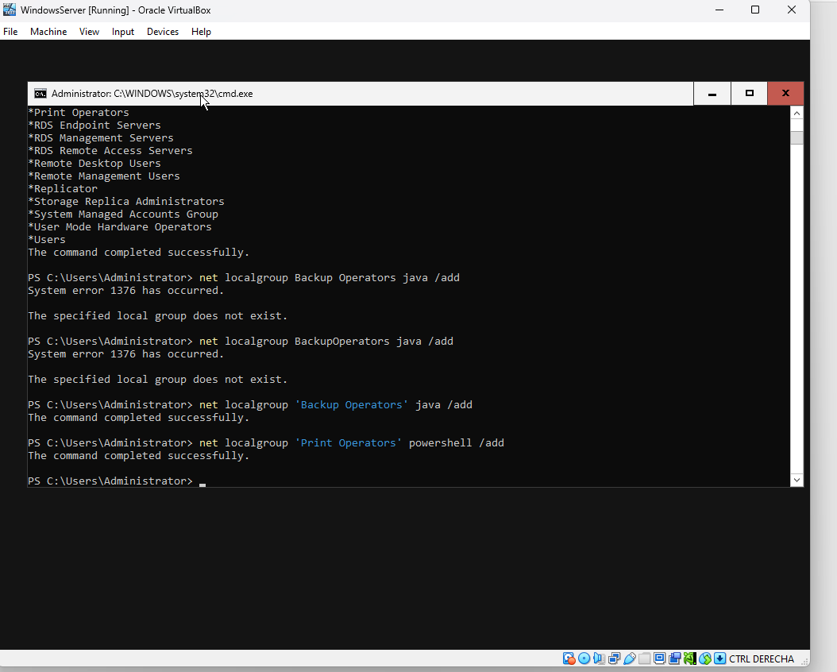

Se verifica con **net user** que estén los 5 usuarios creados

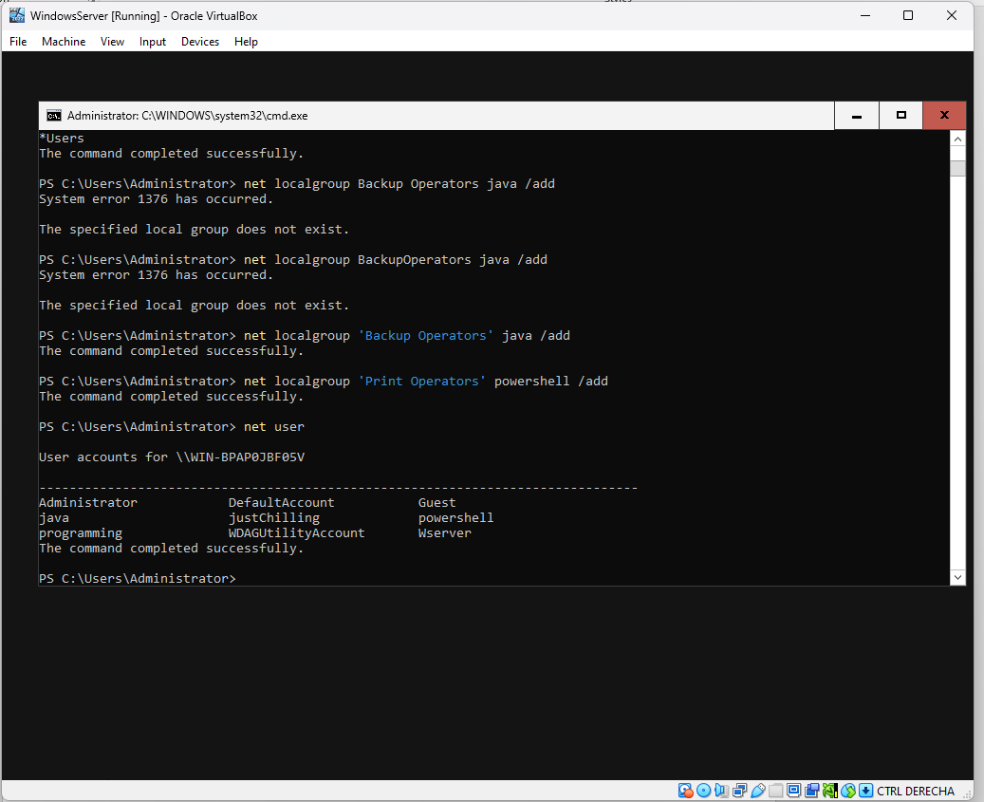

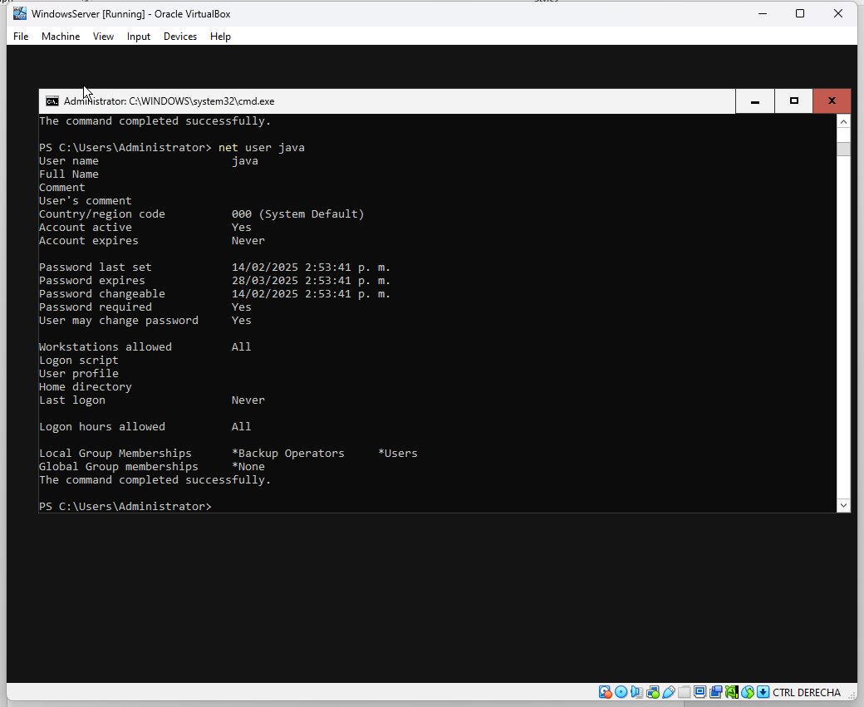

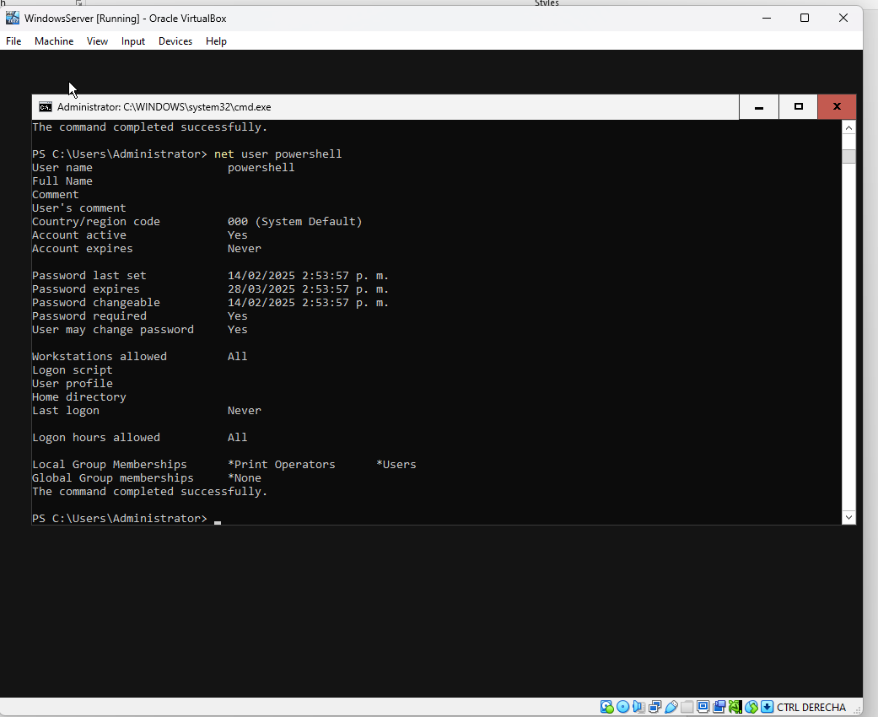

Ahora, se pone el comando **SConfig** para volver al menú principal y poder apagar la máquina para luego exportarla.

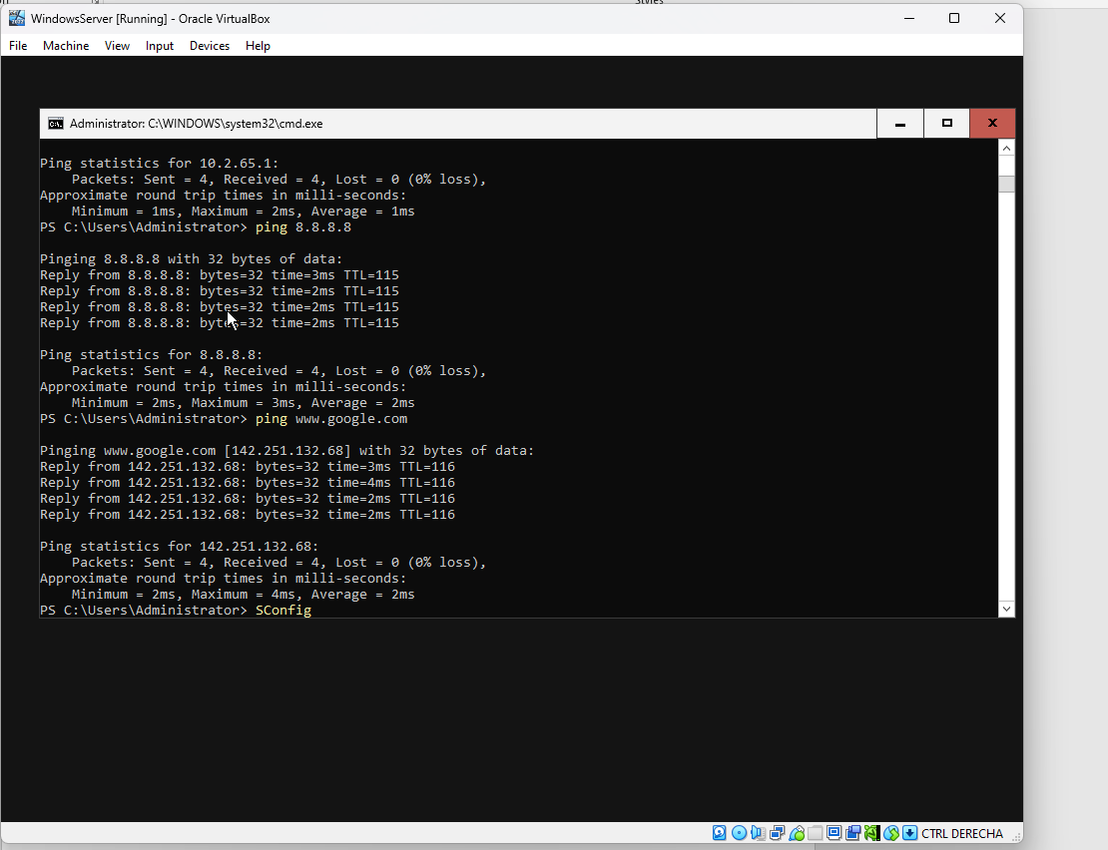

Opción 14 para apagar la máquina

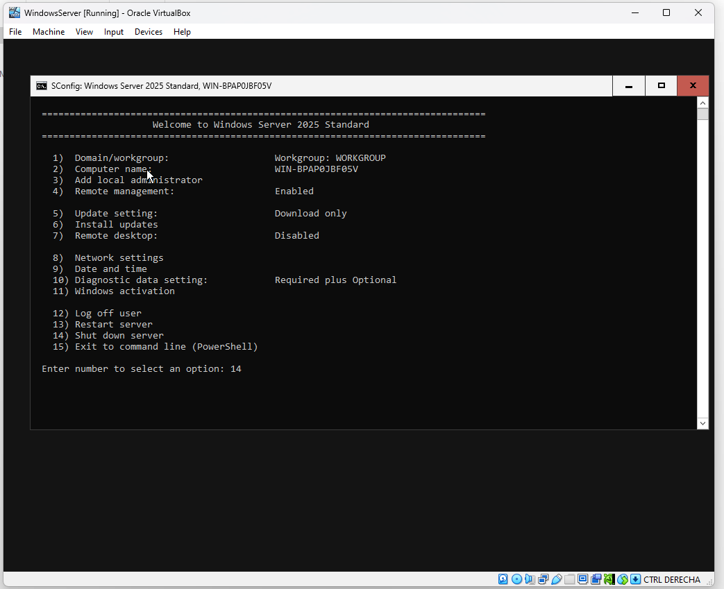

Se exporta la VM, dándole en **MAC Address Allow all networks**

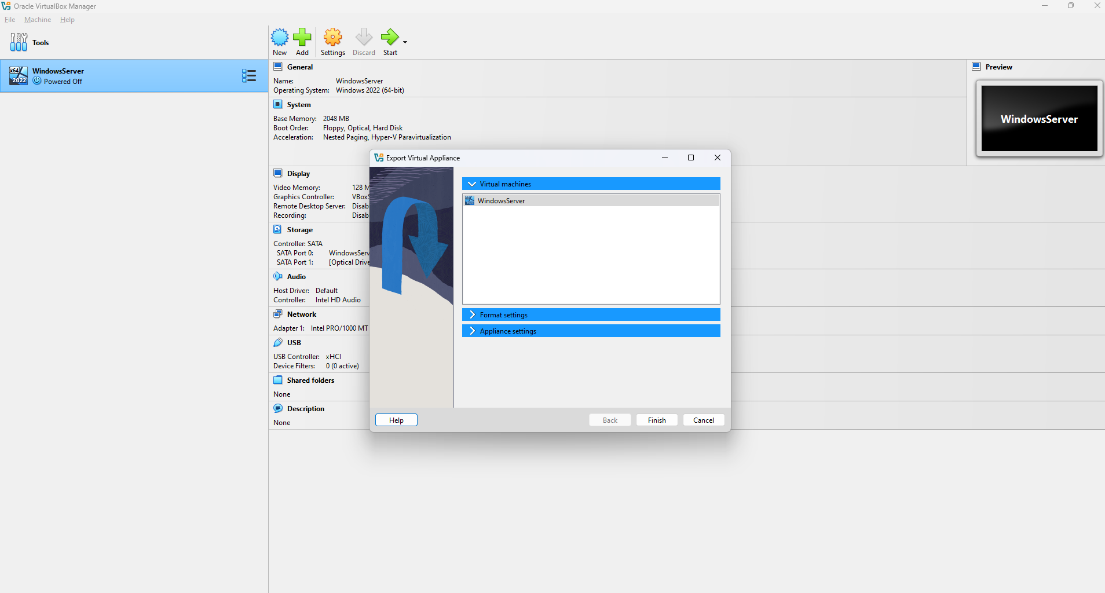

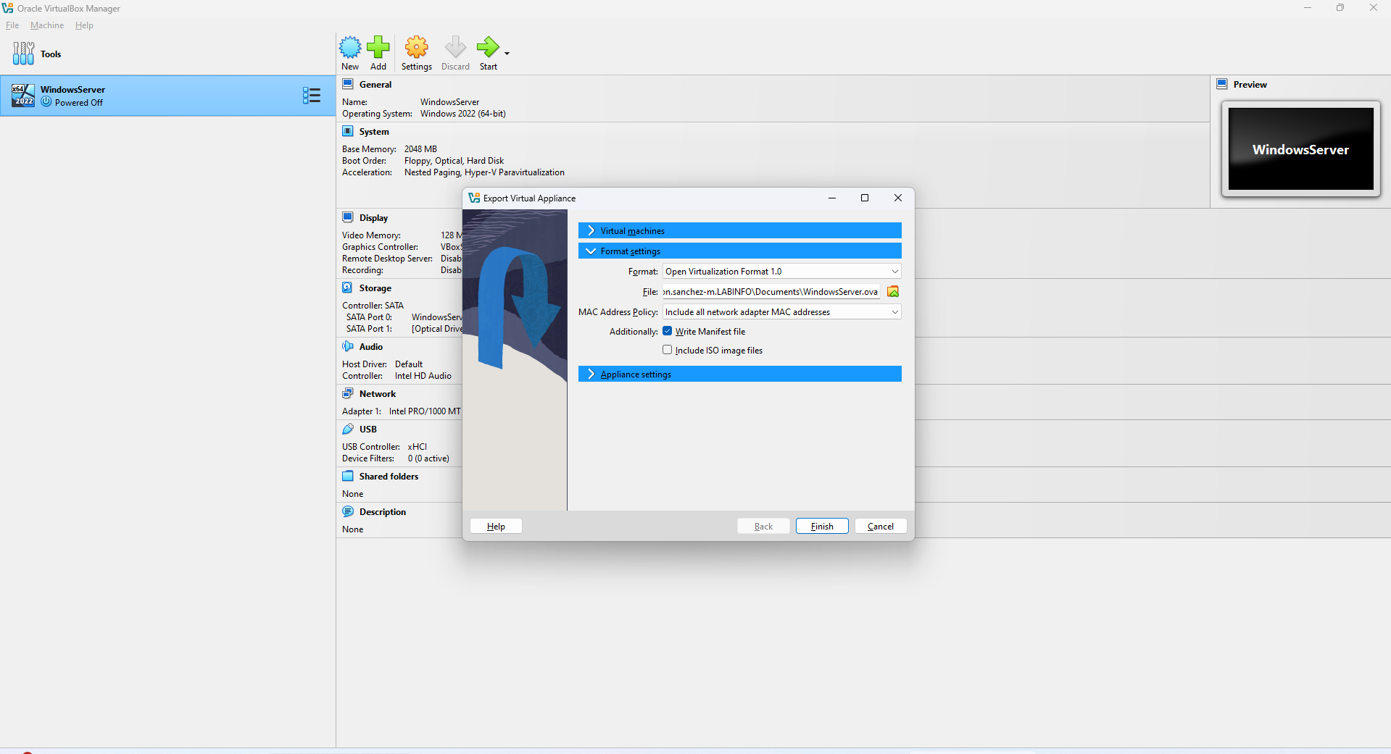

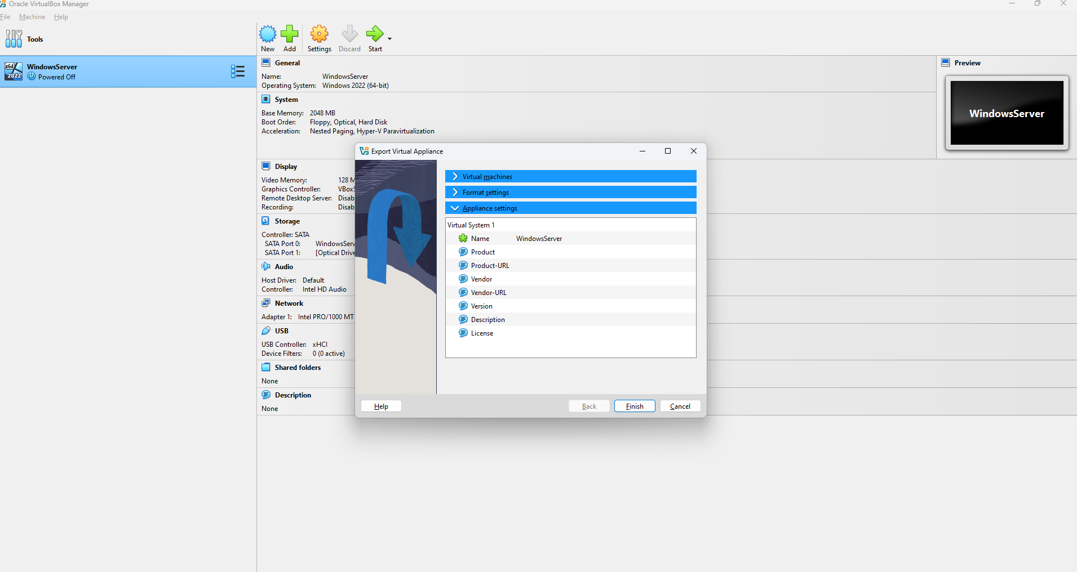

Luego de exportar correctamente, se importa la VM y se evidencia que las pruebas funcionan a la perfección, también cuando se importe hay que darle en **Allow all networks.**

**Configuración inicial en Oracle VirtualBox con ISO 2025 CON GUI**

Para dar un resumen general, hay que hacer casi los mismos pasos, solo cambia la manera en cómo se configura la red, de resto es igual. Así que en este apartado no seré tan específico.



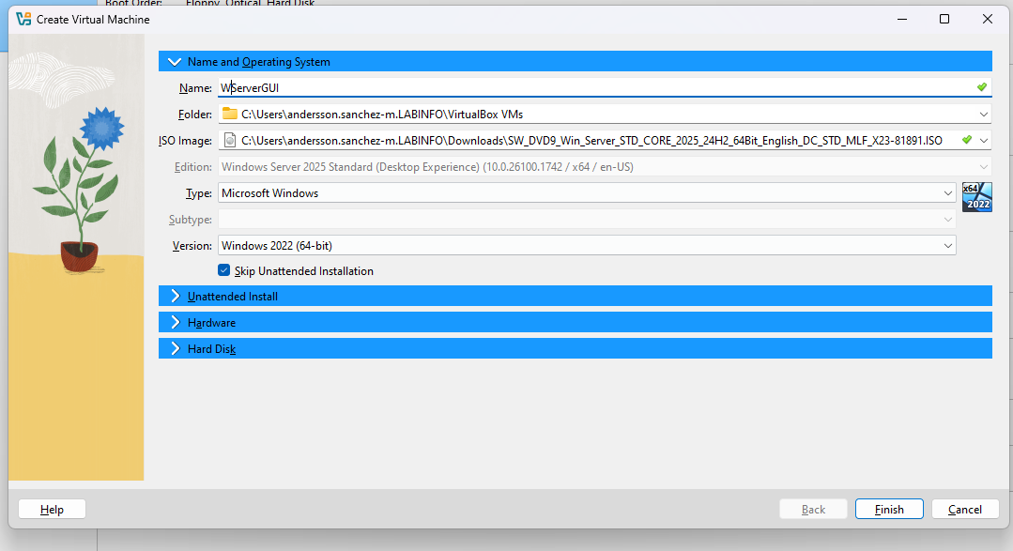

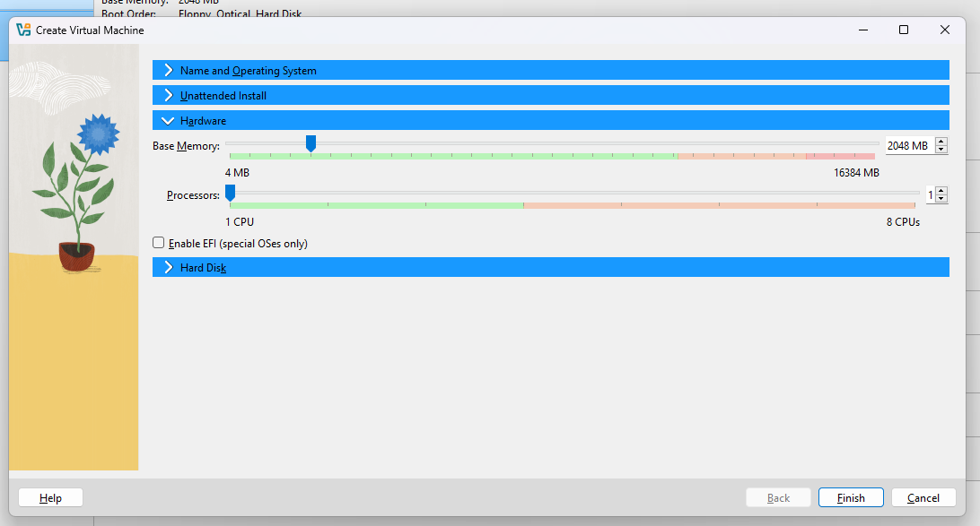

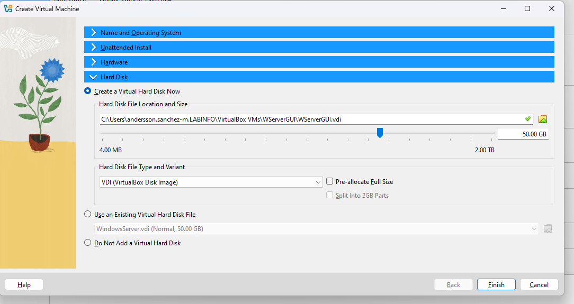



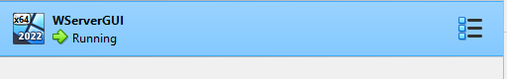



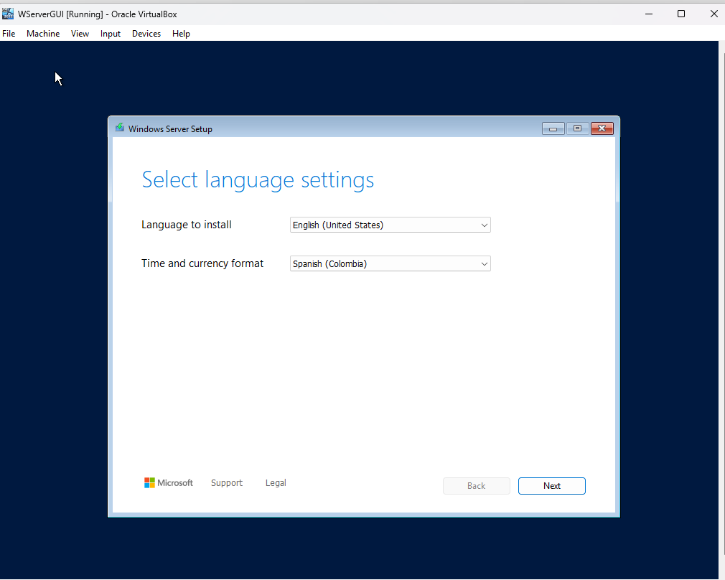



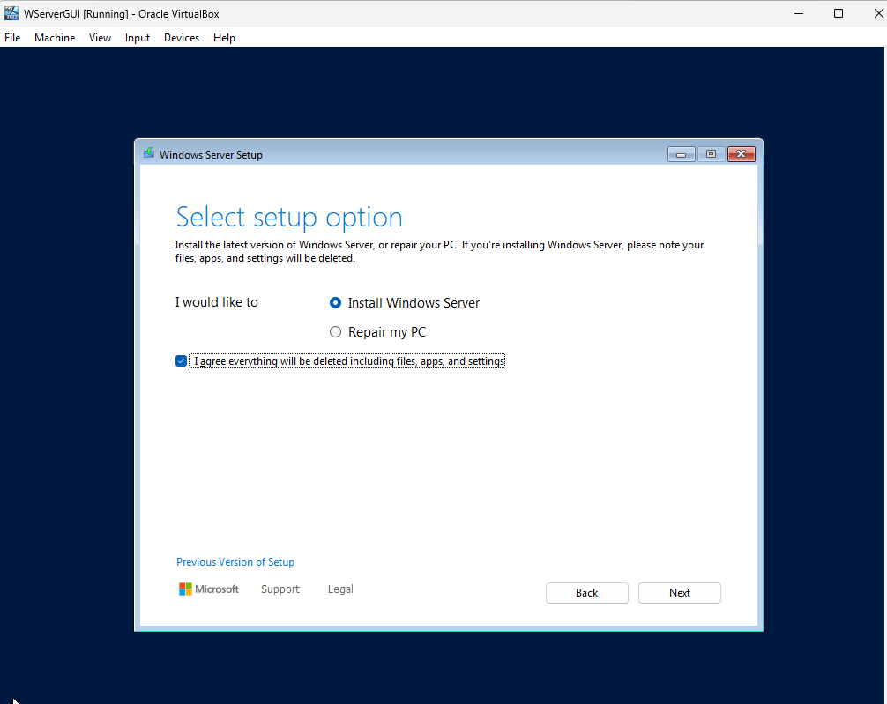

Acá se selecciona Standard Desktop Experience porque es con GUI

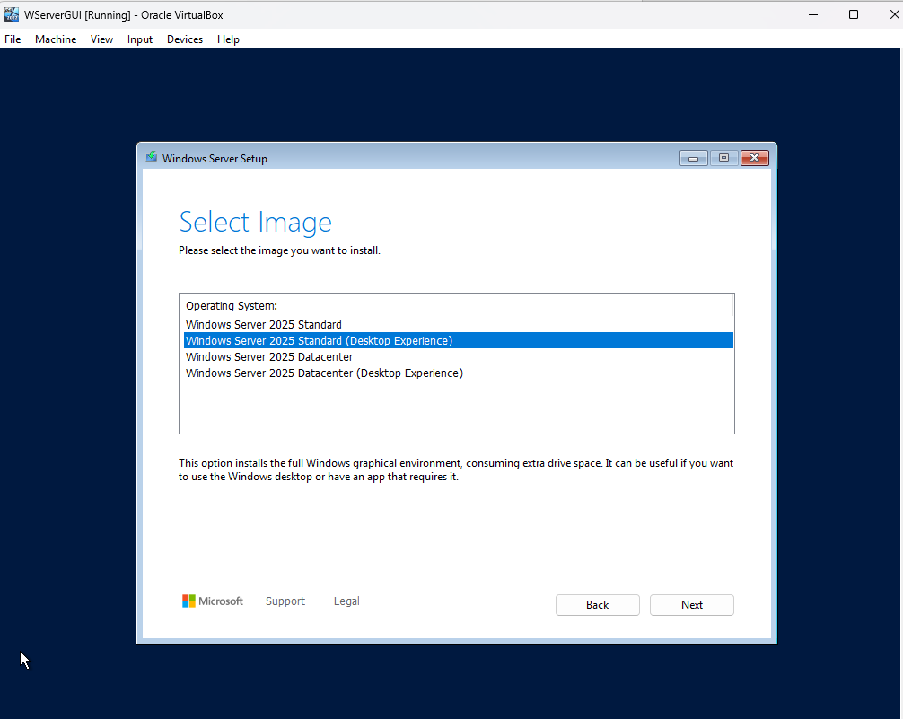

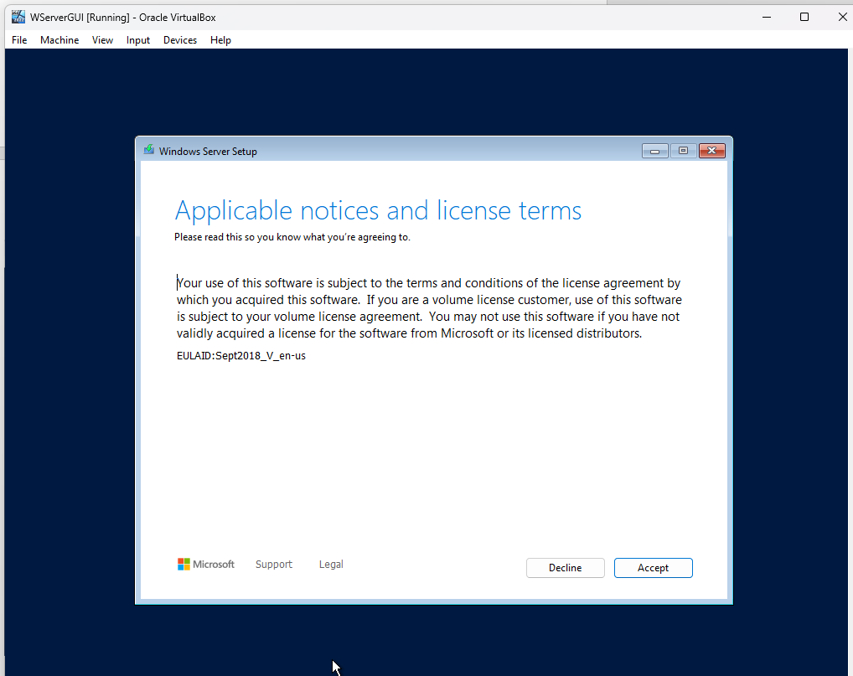

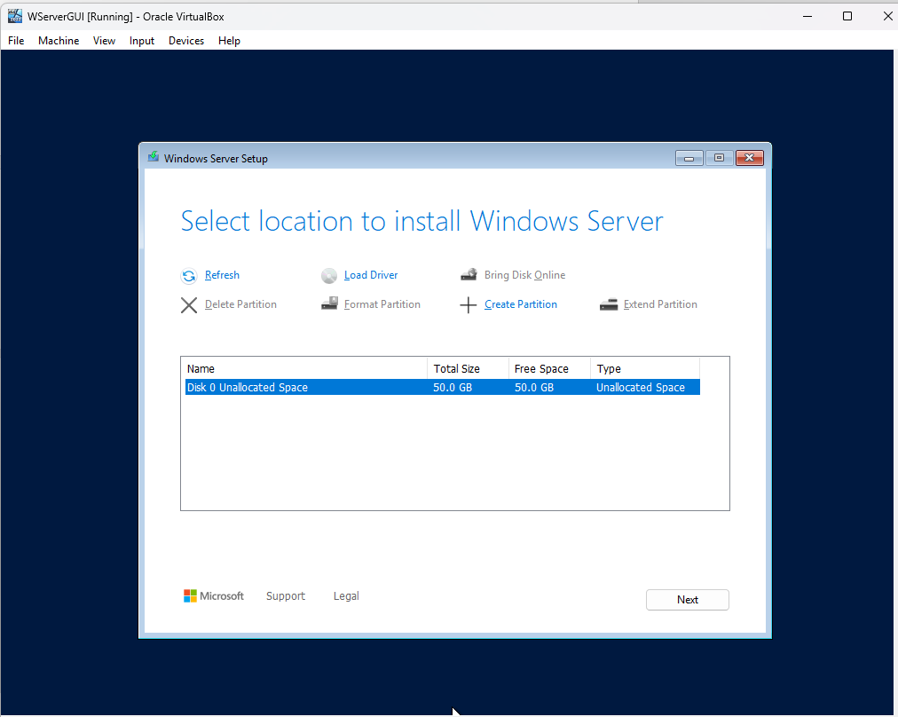

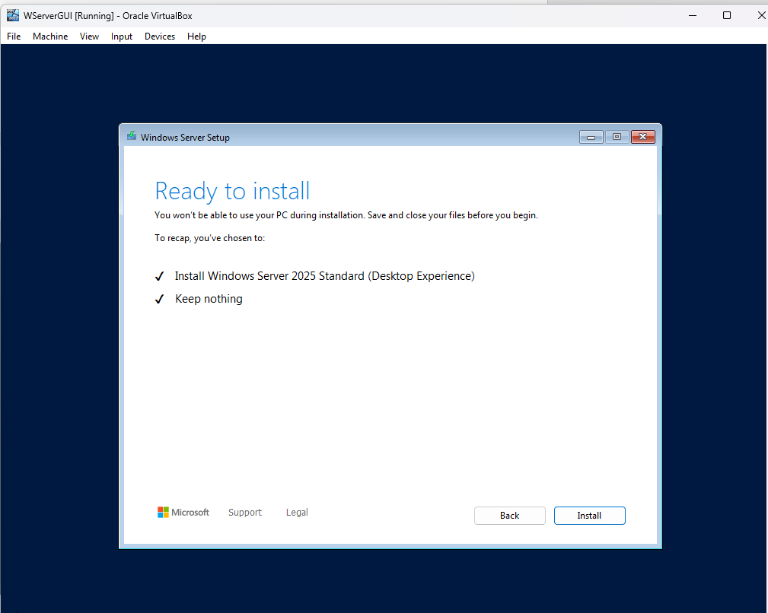

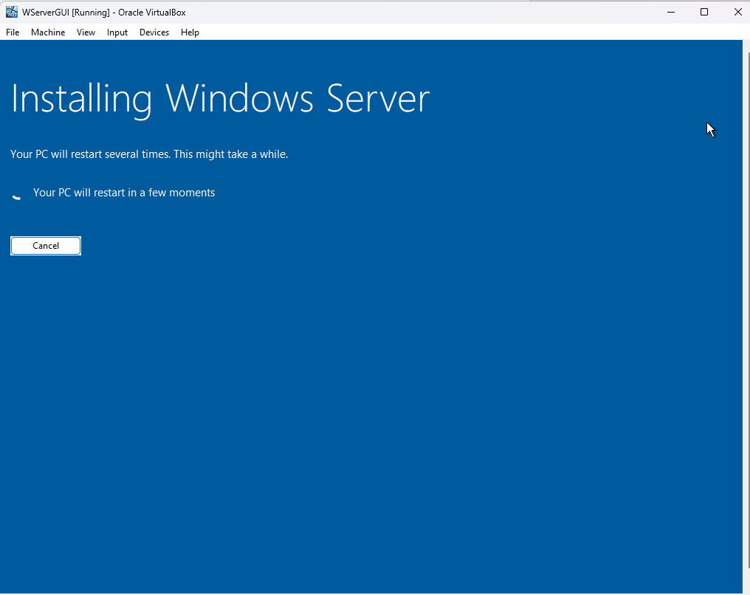

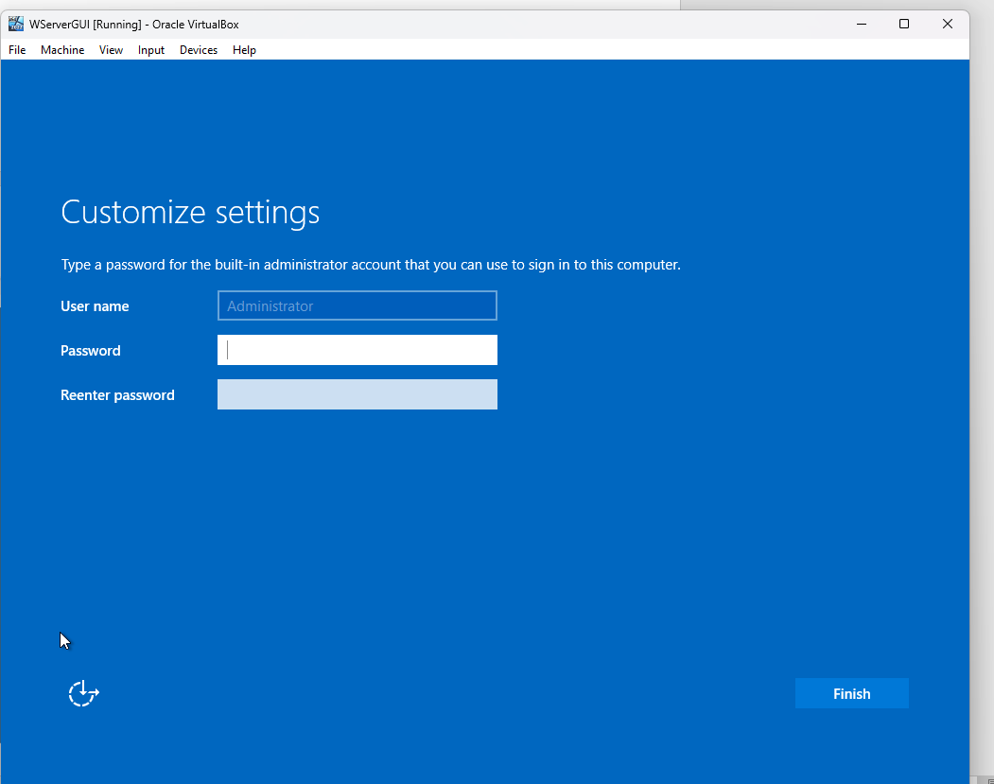

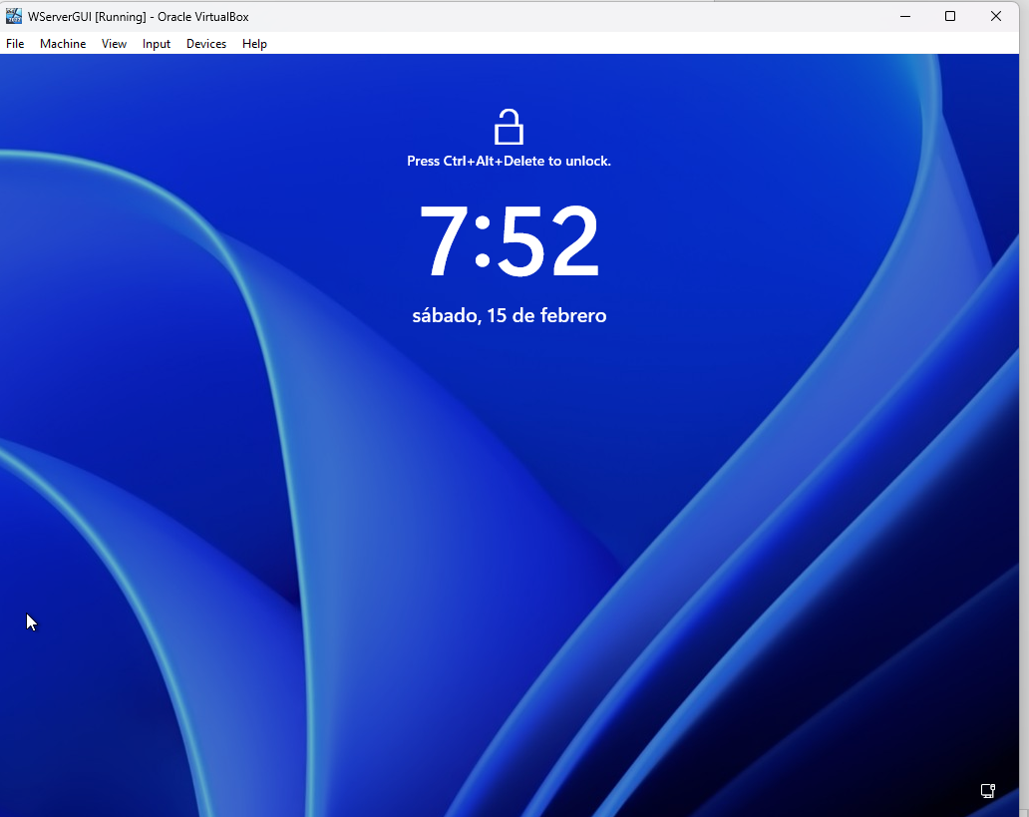

Para desbloquear la pantalla, se hace de la misma manera, con soft keyboard.

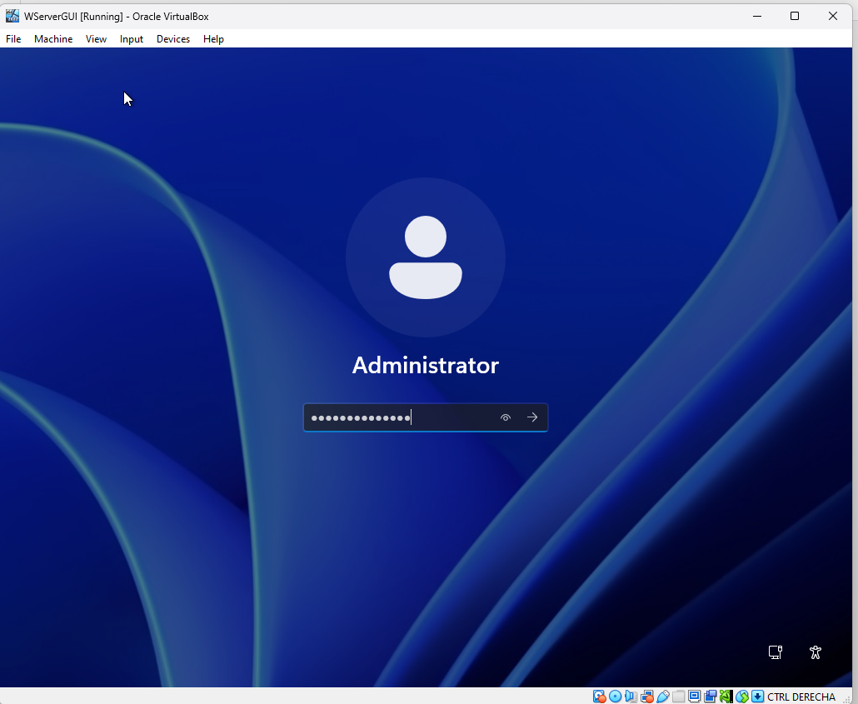

Esto, si es algo nuevo, se le da en Aceptar

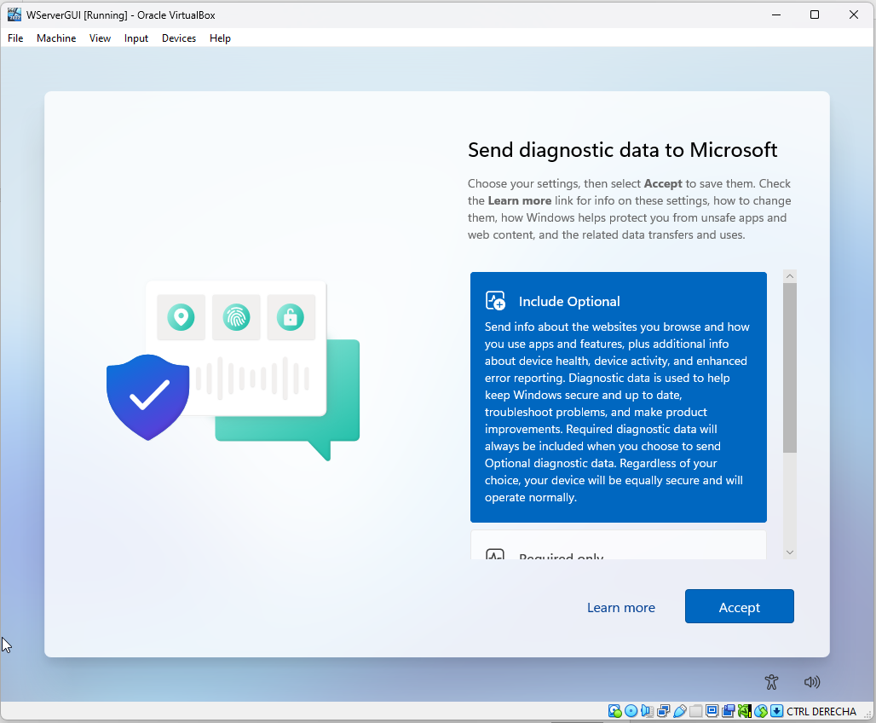

Luego, aparece este menu, se cierra ese submenú

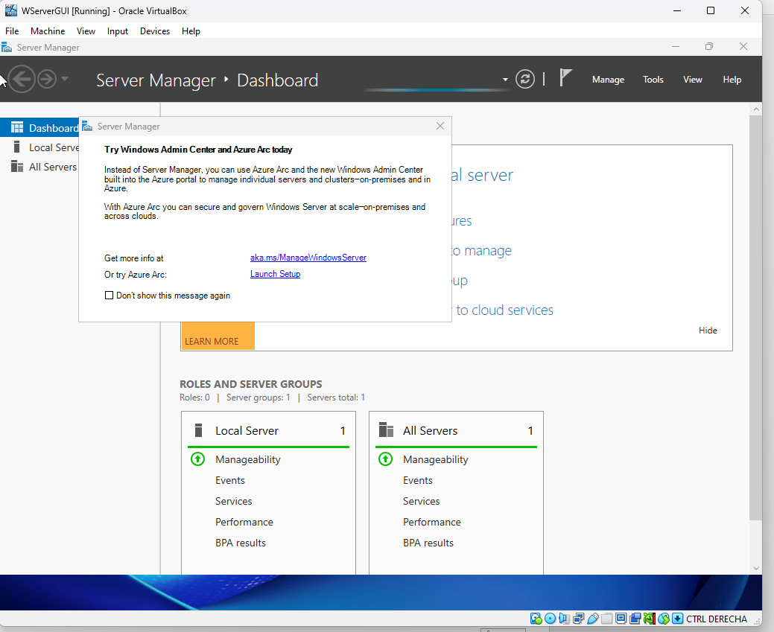

Ahora, se le da donde dice Local Server para la configuración de red

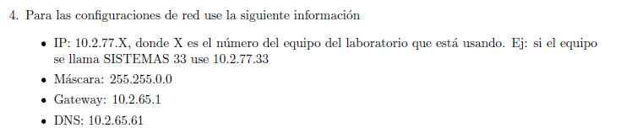

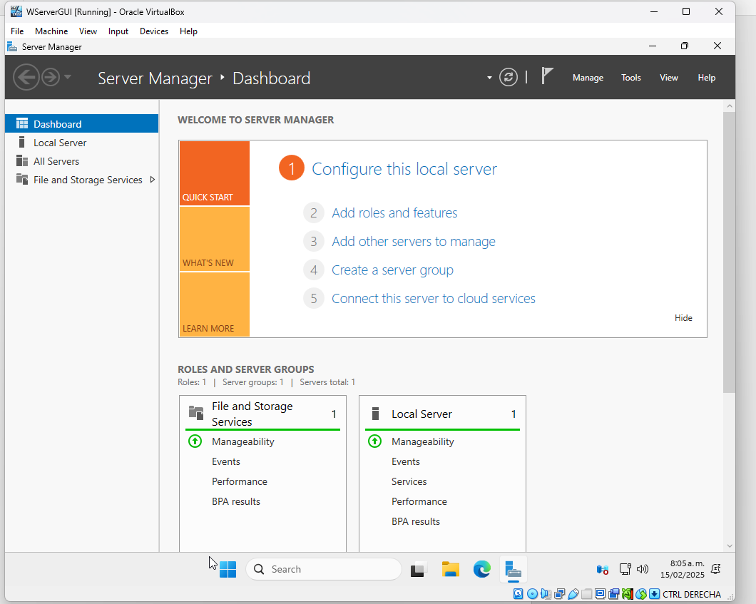

Donde dice Ethernet, se selecciona en lo azul.

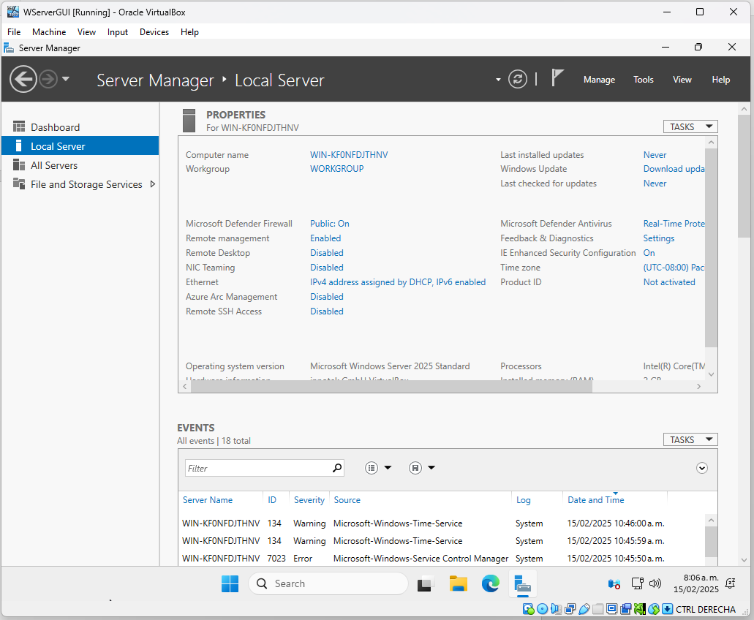

Se da clic derecho sobre Ethernet para mirar el estado actual del IP

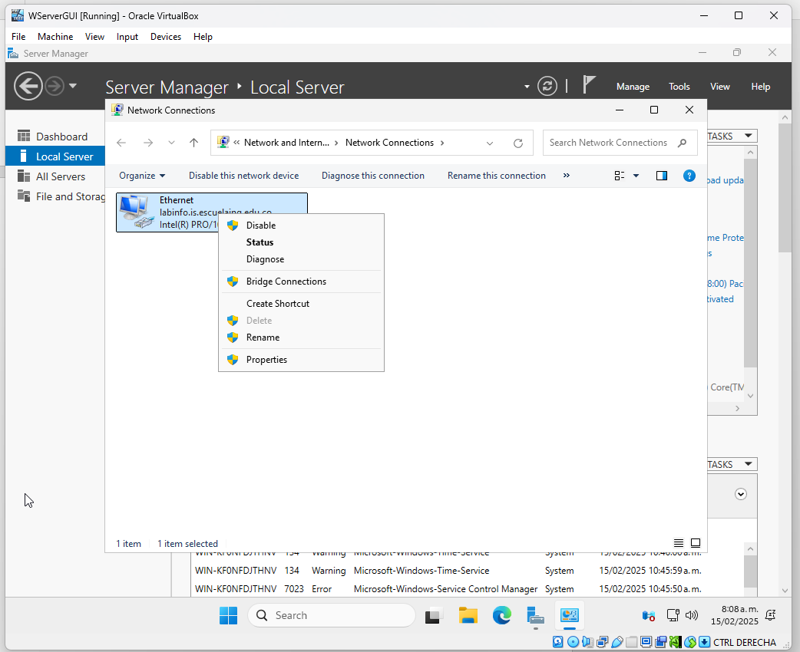

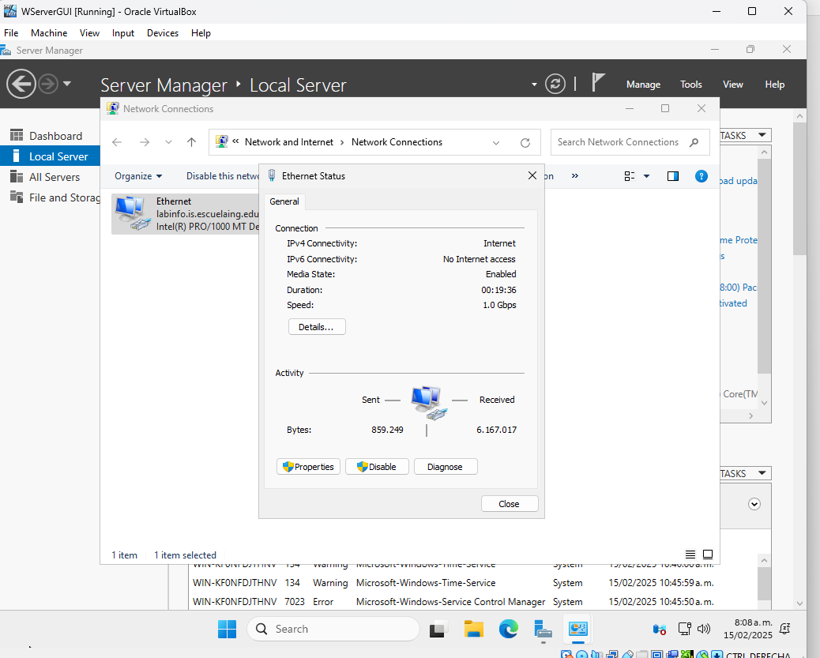

Se le da en Details

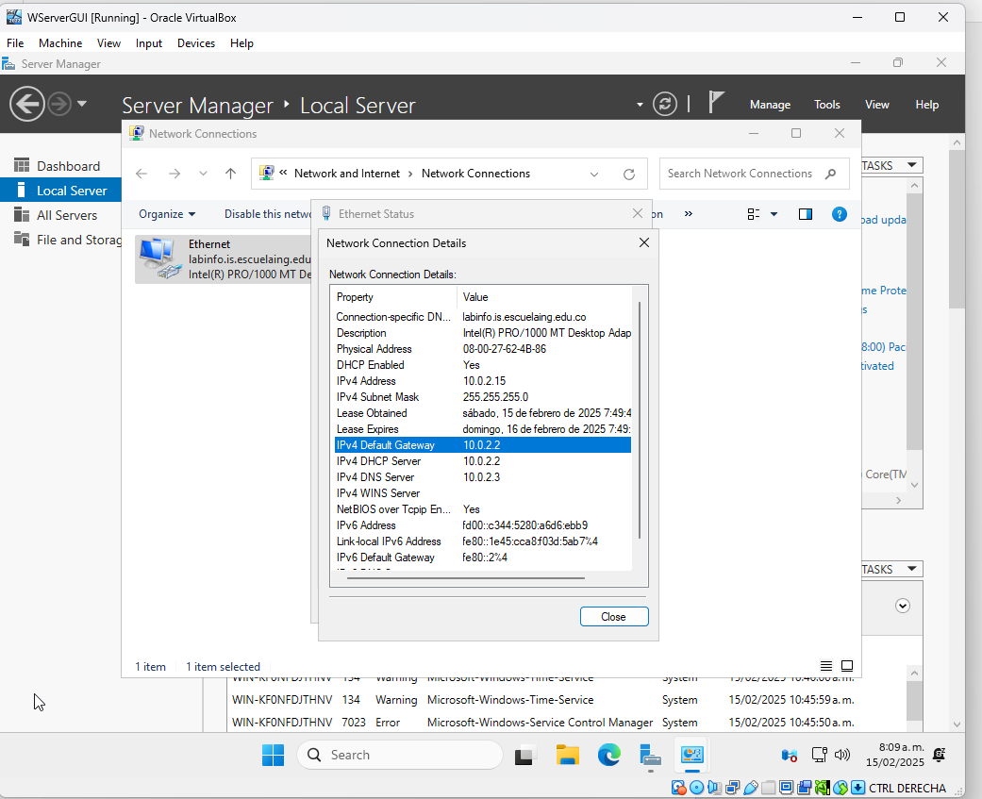

Como la configuración de red no es la adecuada, entonces, se le da en Properties, y se selecciona esta opción.

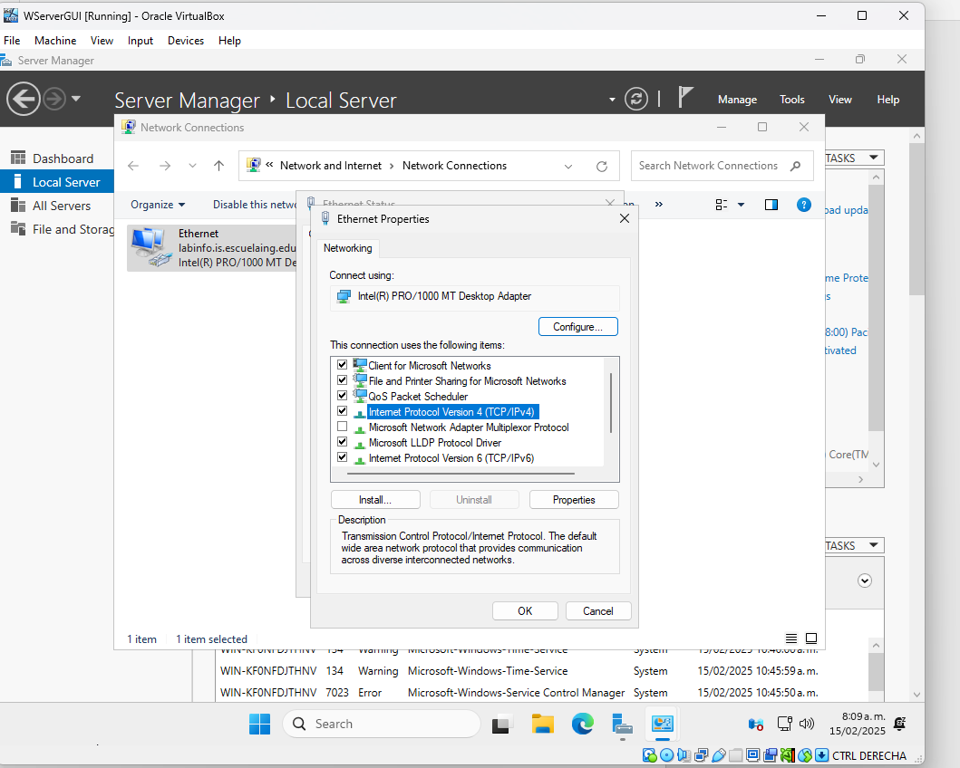

Se configura la nueva red

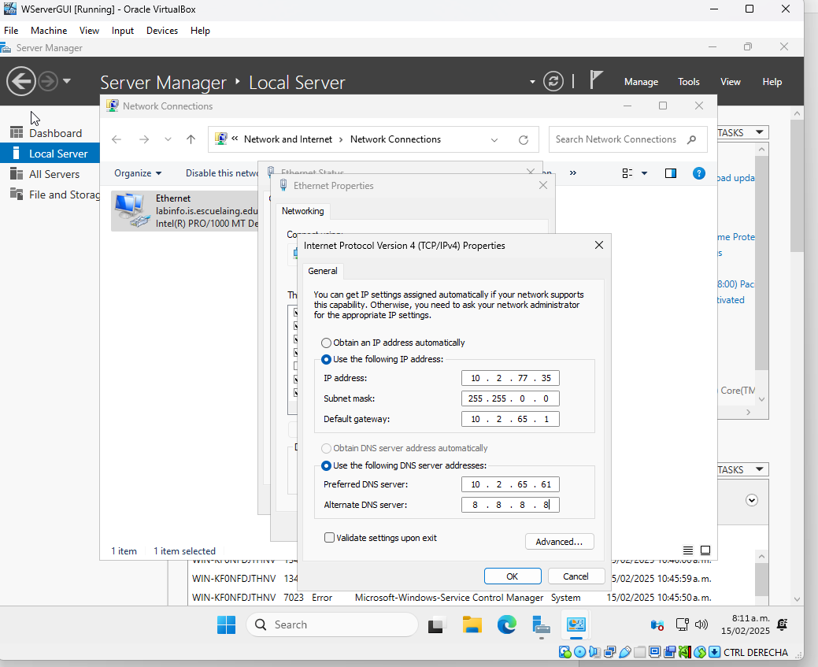

Se le da Close en todo para volver al menú principal

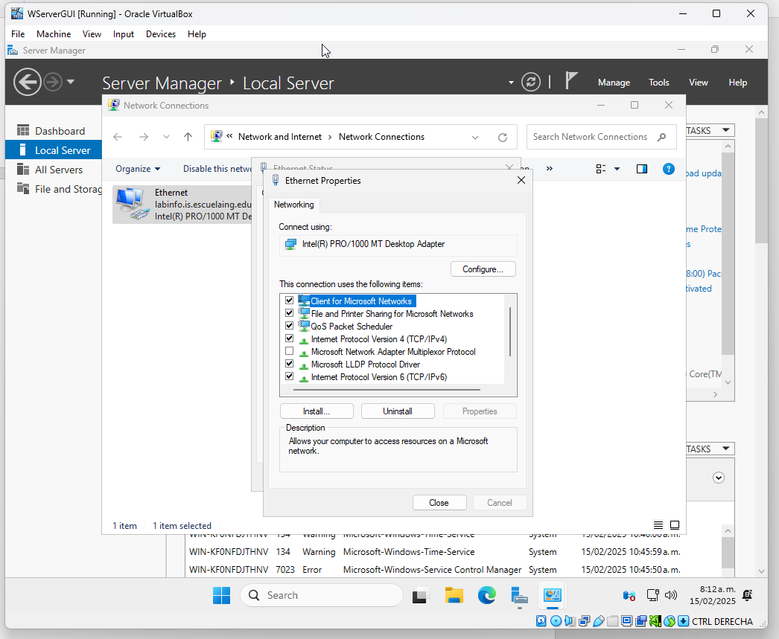

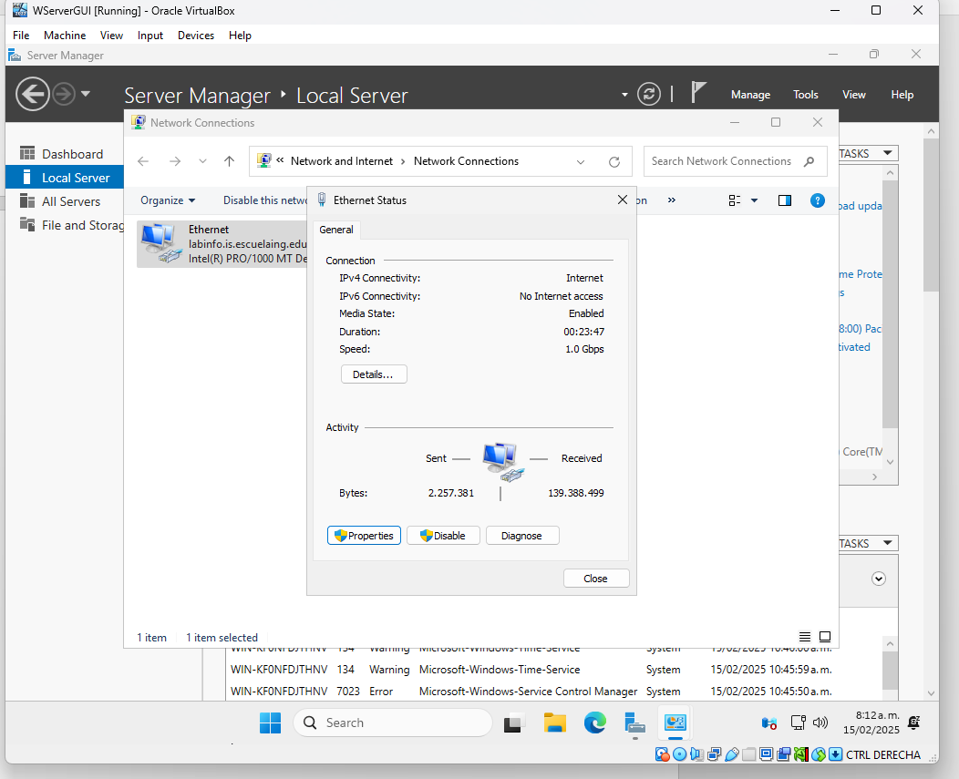

Ahora, se revisa que la red quedó correctamente, y también se cambia de NAT a Bridged Adapter

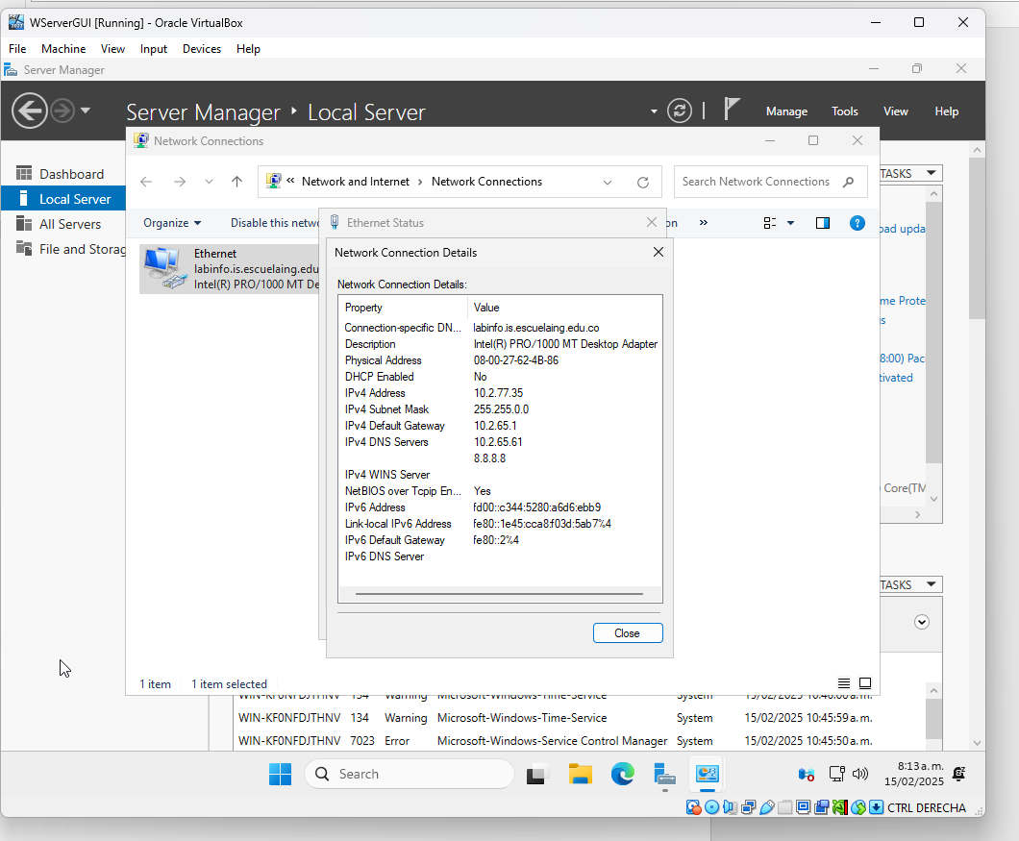

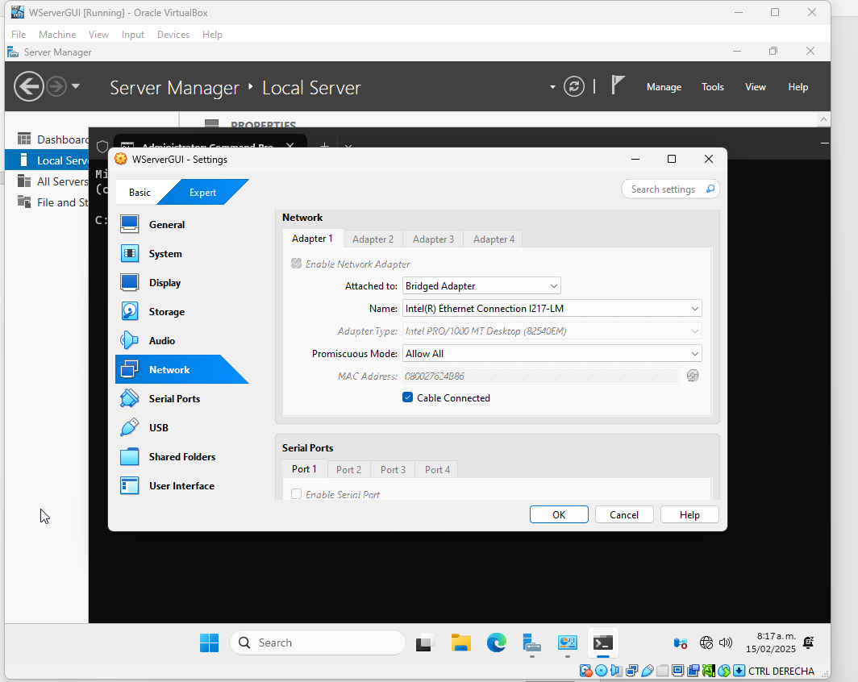

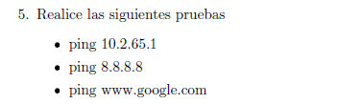

Para esto, se busca Command Prompt y se hacen las respectivas pruebas

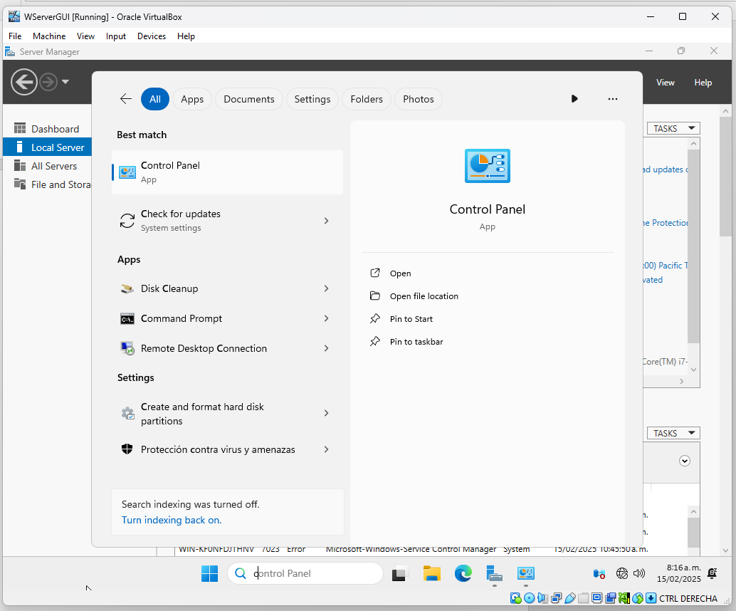

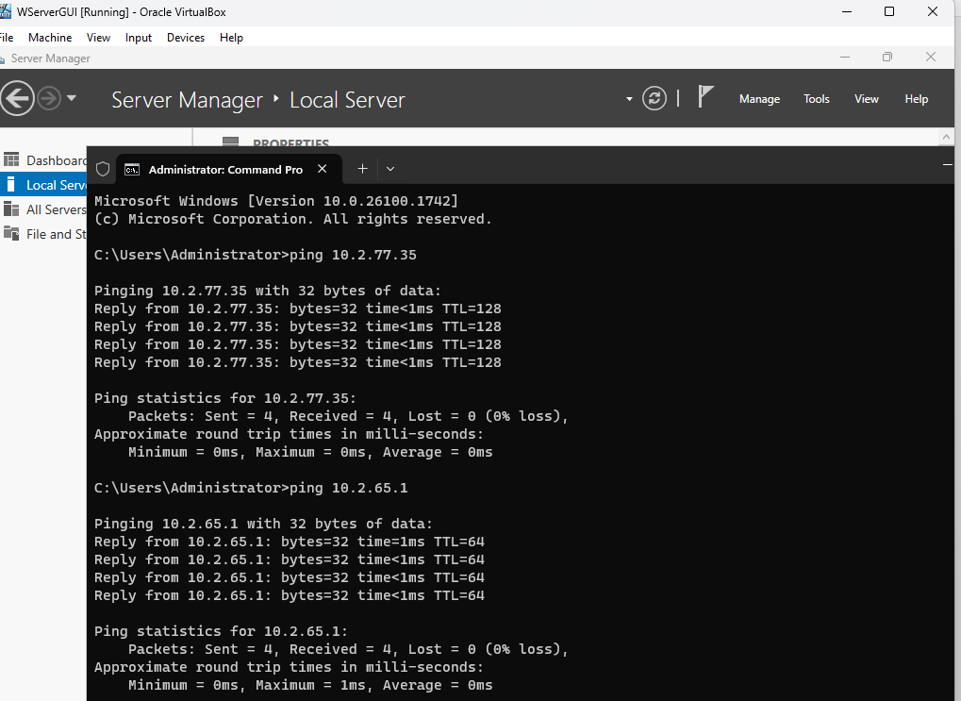

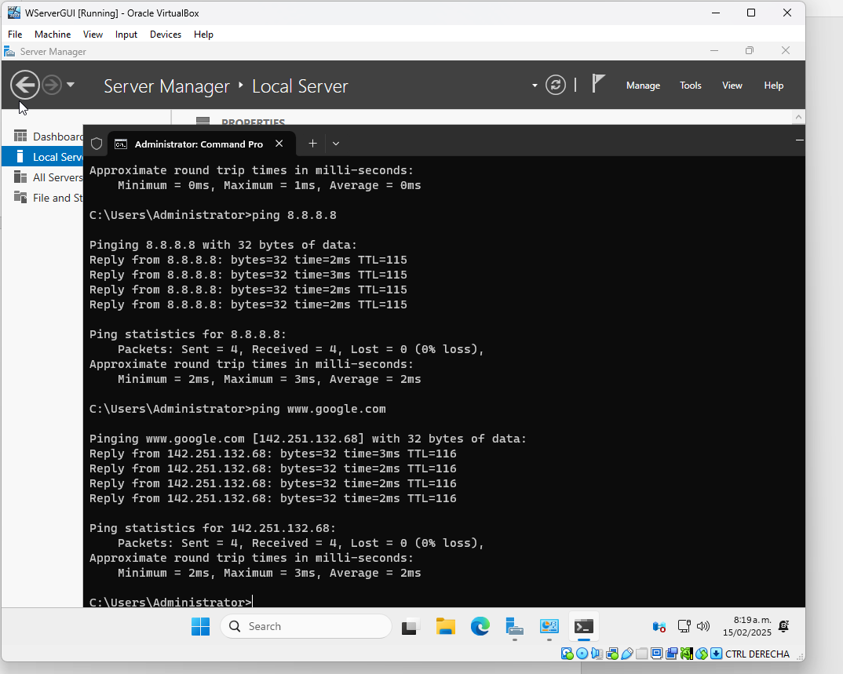

Y también se configura el Time, para esto, se busca Settings y se setea a Time Zone Bogota

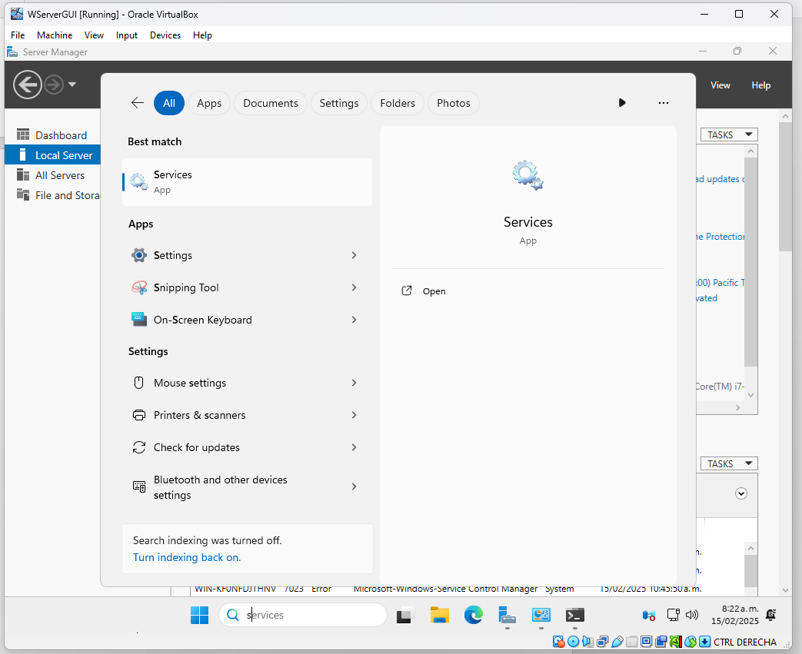

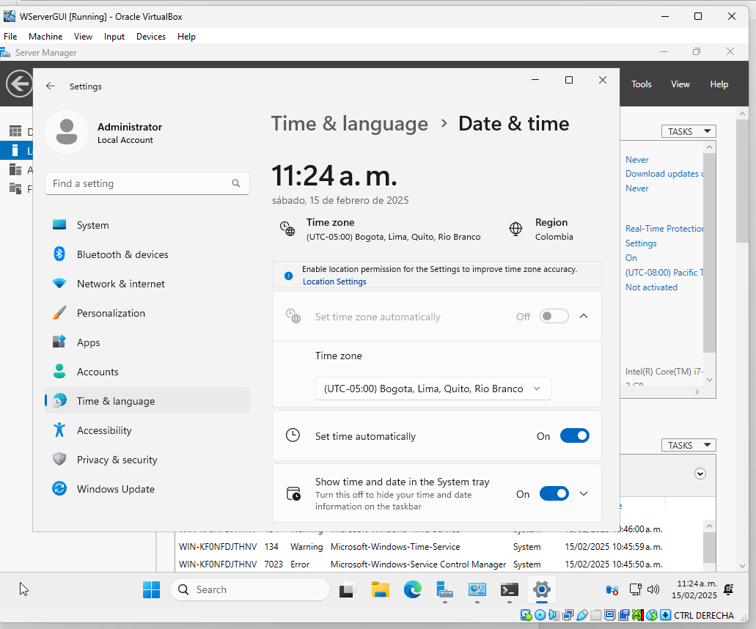

(5 usuarios en vez de 3)

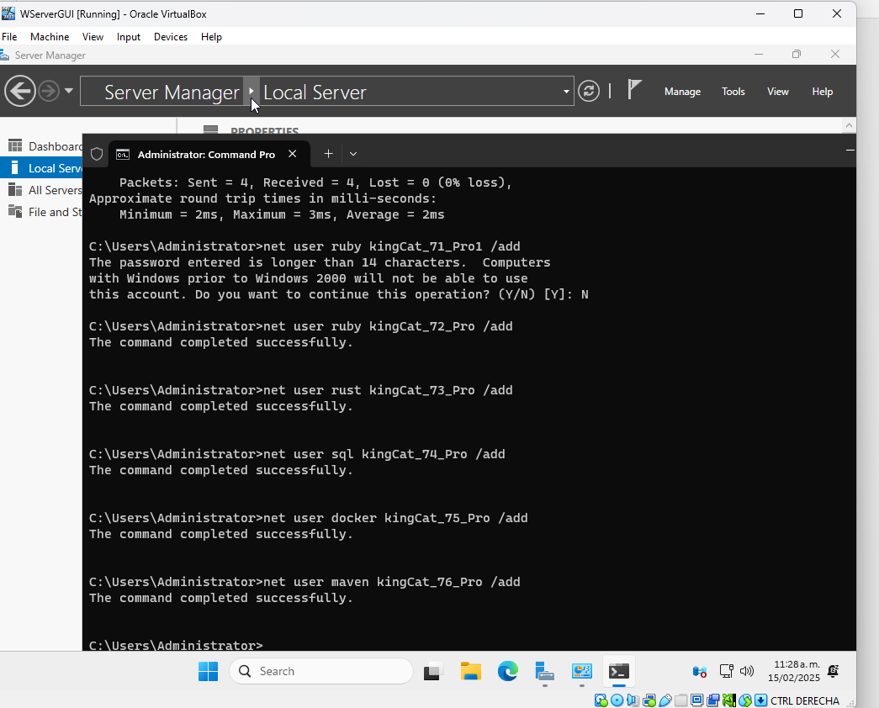



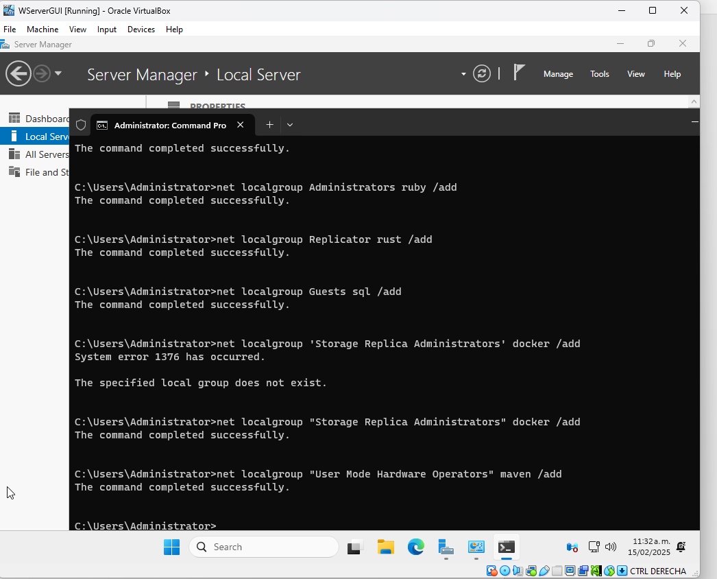

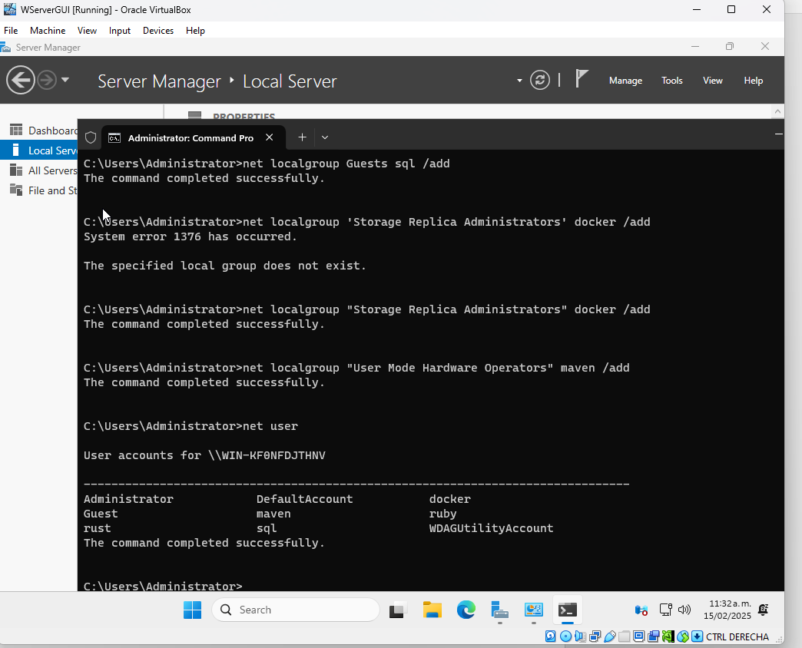

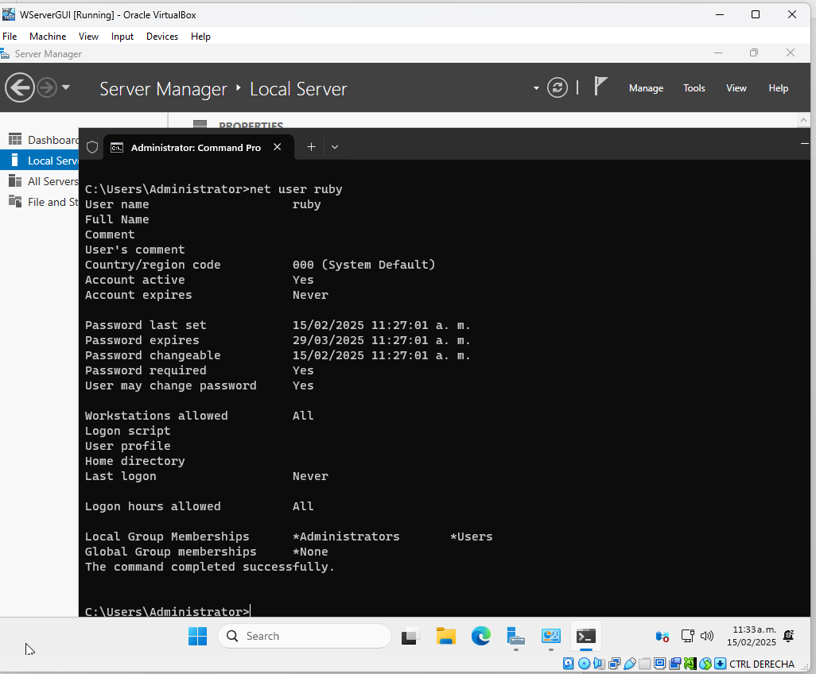

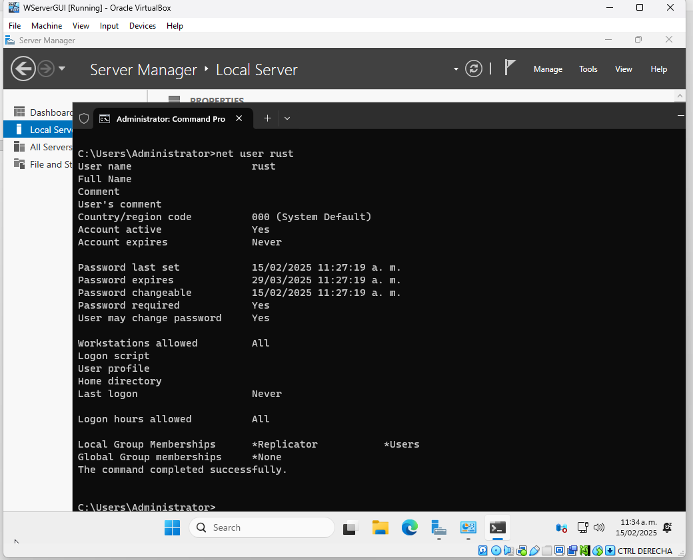

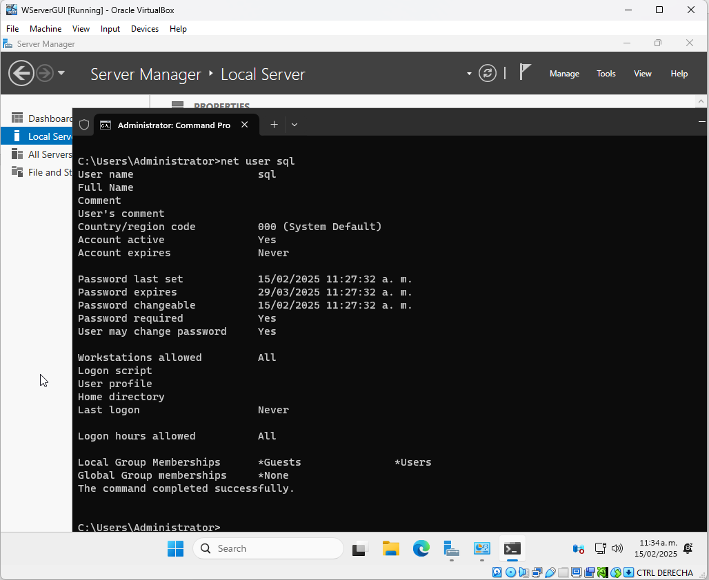

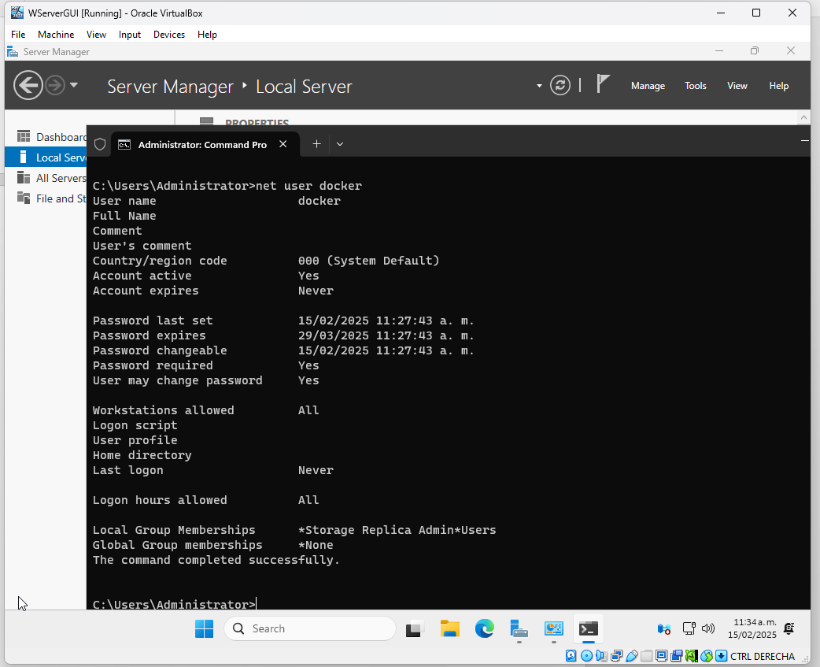

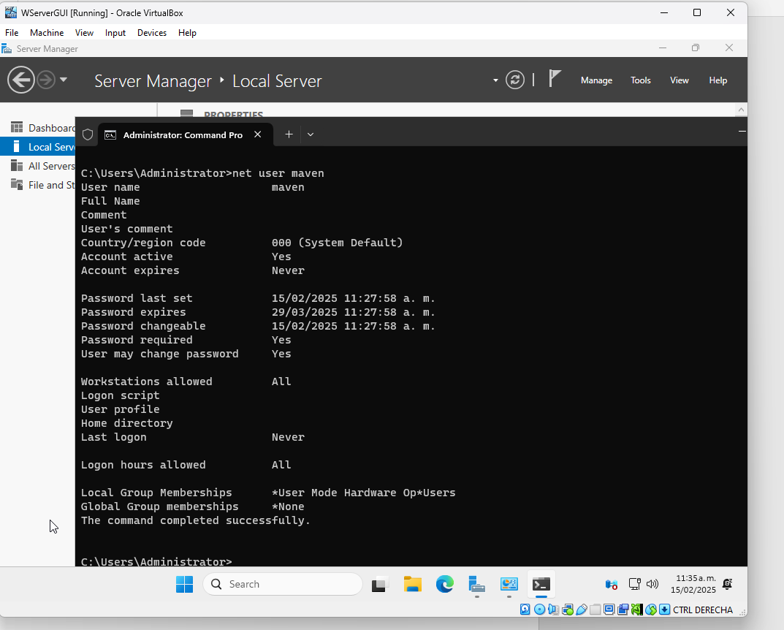

Se reinicia la máquina y luego si se apaga, viendo que todo esté correcto.

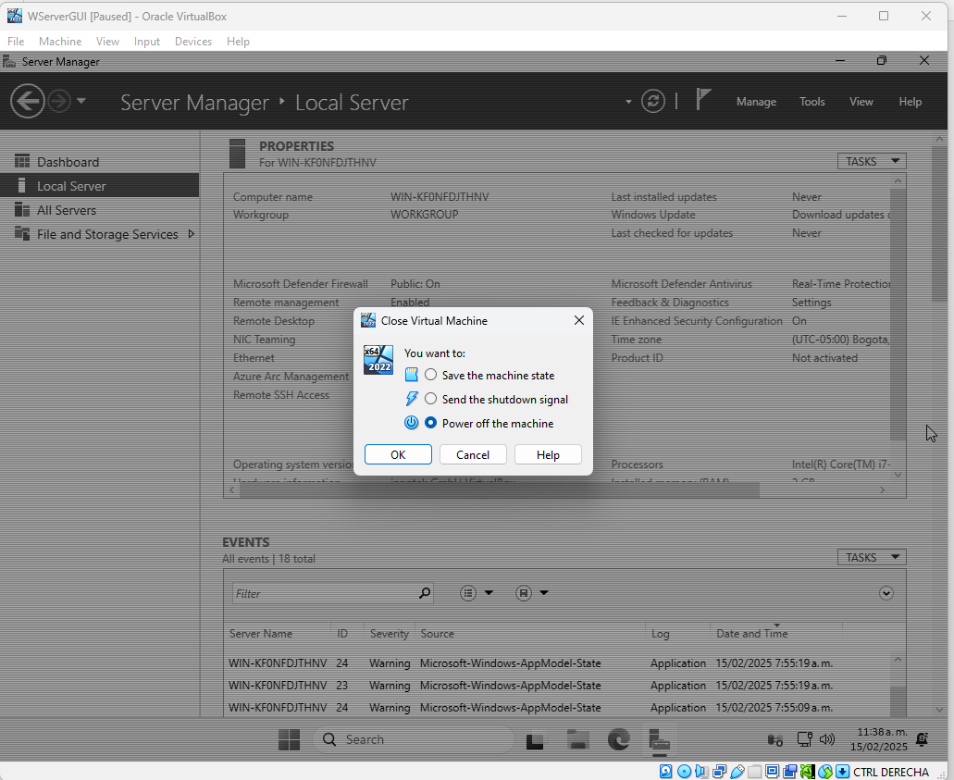

Ahora, se exporta comúnmente

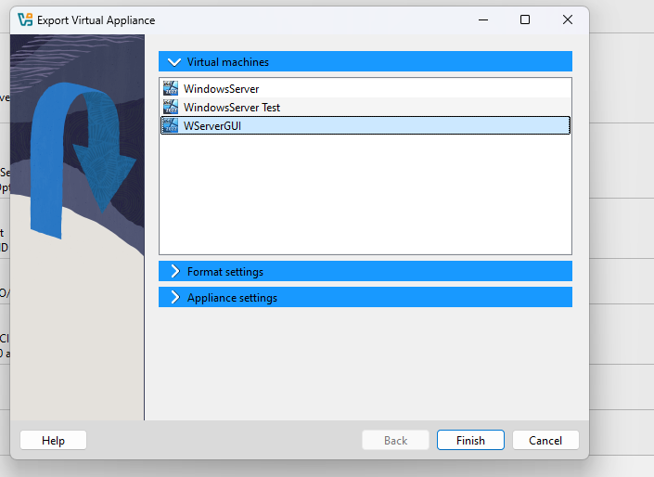

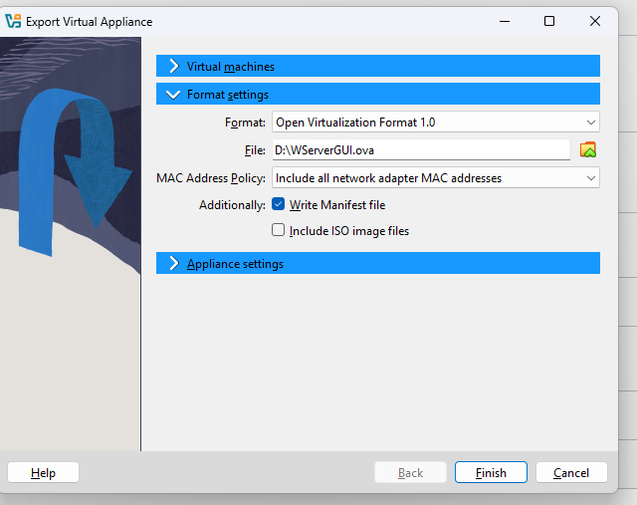

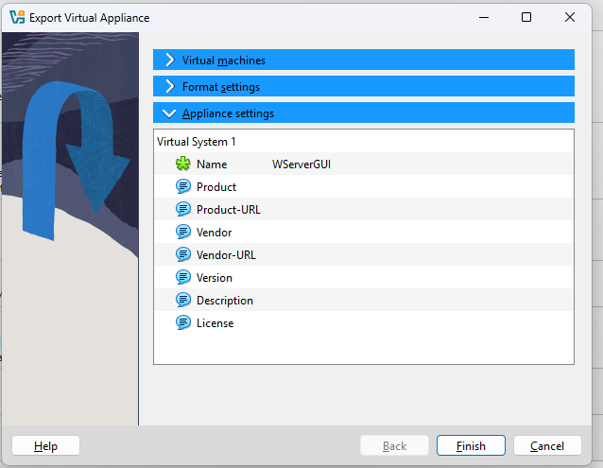

Y se importa de la misma manera, revisando que todas las pruebas pasen sin problemas.

